SỞ GIÁO DỤC VÀ ĐÀO TẠO HÀ NỘI
TRƯỜNG TRUNG CẤP NGHỀ TỔNG HỢP HÀ NỘI



GIÁO TRÌNH
MÔN HỌC: THIẾT KẾ VÀ TRÌNH DIỄN
NGHỀ: CÔNG NGHỆ THÔNG TIN
TRÌNH ĐỘ: TRUNG CẤP
( Ban hành kèm theo Quyết định số: /QĐ-TCNTH ngày tháng năm 2025
của Hiệu trưởng trường TCN Tổng hợp Hà Nội)



Hà Nội, Năm 2025

TUYÊN BỐ BẢN QUYỀN
Tài liệu này thuộc loại sách giáo trình nên các nguồn thông tin có thể được phép dùng nguyên bản hoặc trích dẫn dùng cho các mục đích về đào tạo và tham khảo.
Nghiêm cấm mọi mục đích khác mang tính lệch lạc hoặc sử dụng với mục
đích kinh doanh thiếu lành mạnh.

LỜI GIỚI THIỆU
Để thực hiện biên soạn giáo trình đào tạo nghề công nghệ thông tin ở trình độ trung cấp, giáo trình Mô đun Thiết kế và trình diễn là một trong những giáo trình mô đun đào tạo chuyên ngành bắt buộc được biên soạn theo nội dung chương trình chi tiết đã được biên soạn và ban hành của Trường Trung cấp nghề Tổng hợp Hà Nội được áp dụng đào tạo cho trình độ Trung cấp nghề Công nghệ thông tin.
Nội dung biên soạn ngắn gọn, dễ hiểu, tích hợp kiến thức và kỹ năng chặt chẽ với nhau, logíc.
Khi biên soạn, tác giả biên soạn đã cố gắng cập nhật những kiến thức mới có liên quan đến nội dung chương trình đào tạo và phù hợp với mục tiêu đào tạo, nội dung lý thuyết và thực hành được biên soạn gắn với nhu cầu thực tế trong sản xuất đồng thời có tính thực tiễn cao.
Trong quá trình sử dụng giáo trình, tuỳ theo yêu cầu cũng như khoa học và công nghệ phát triển có thể điều chỉnh thời gian và bổ sung những kiến thức mới cho phù hợp. Trong giáo trình, tác giả có đề ra nội dung thực tập của từng bài để người học cũng cố và áp dụng kiến thức phù hợp với kỹ năng.
Mặc dù đã cố gắng tổ chức biên soạn để đáp ứng được mục tiêu đào tạo nhưng không tránh được những khiếm khuyết. Rất mong nhận được đóng góp ý kiến của các thầy, cô giáo, bạn đọc để tác giả biên soạn sẽ hiệu chỉnh hoàn thiện hơn. Các ý kiến đóng góp xin gửi về Trường Trung cấp nghề tổng hợp Hà Nội, địa chỉ số 21 Bùi Bằng Đoàn - Q.Hà Đông - TP.Hà Nội.
Hà Nội, ngày tháng năm 2025
Tham gia biên soạn
Chủ biên: Phạm Thị Thu Hiền

MỤC LỤC

TUYÊN BỐ BẢN QUYỀN 1
LỜI GIỚI THIỆU 2
MỤC LỤC 3
Bài 1: TỔNG QUAN VỀ THIẾT KẾ TRÌNH DIỄN 7
1. Tầm quan trọng của trình diễn 7
2. Các nguyên tắc trong thiết kế trình diễn 8
2.1. Kiểu và cỡ chữ 8
2.2. Số lượng chữ trong một slide 9
2.3. Nội dung trong một slide 9
2.4. Màu nền và màu chữ 9
2.5. Bảng số liệu 9
2.6. Hiệu ứng 10
2.7. Trình chiếu 10
Bài 2: TỔNG QUAN VỀ MICROSOFT POWERPOINT 11
1. Làm quen với Microsoft PowerPoint 11
1.1. Khởi động và thoát Microsoft PowerPoint 11
1.2. Các thành phần trên cửa sổ chương trình PowerPoint 12
2. Các thao tác cơ bản trên MS PowerPoint 16
2.1. Tạo bài thuyết trình 16
2.2. Lưu bài thuyết trình 18
2.3. Các thao tác với Slide 19
2.4. Mở và đóng bài thuyết trình 22
Bài 3: THIẾT KẾ NỘI DUNG TRONG CÁC SLIDE 23
1. Chèn các đối tượng vào Slide 23
1.1. Nhập văn bản vào Slide 23
1.2. Chèn các đối tượng đồ họa 25
1.3. Chèn âm thanh, đoạn phim vào Slide 28
1.4. Chèn hình ảnh vào Slide 30
1.5. Chèn bảng biểu vào Slide 34
1.6. Chèn sơ đồ, biểu đồ vào Slide 35
1.7. Chèn chữ nghệ thuật 39
2. Tùy biến, hiệu chỉnh bài thuyết trình 40
2.1. Sử dụng các mẫu định dạng 40
2.2. Sử dụng hình và màu làm nền cho Slide 43
2.3. Làm việc với Slide Master 45
Bài 4: HIỆU ỨNG TRÌNH DIỄN 47
1. Hiệu ứng chuyển Slide 47
1.1. Áp dụng hiệu ứng chuyển slide 47
1.2. Xóa bỏ hiệu ứng chuyển slide 48
2. Hiệu ứng cho các đối tượng trong Slide 49
2.1. Tạo hiệu ứng cho các đối tượng 49
2.2. Thứ tự thực thi hiệu ứng 51
2.3. Thiết lập các tuỳ chọn hiệu ứng 51
2.4. Cài đặt phương thức kích hoạt (trigger) 53
2.5. Xoá bỏ hiệu ứng của các đối tượng trên slide 55
3. Tạo các siêu liên kết và các nút điều hướng trong bài trình diễn 55
3.1. Liên kết đến một slide khác trong cùng bài thuyết trình 56
3.2. Liên kết đến một slide khác bài thuyết trình 57
3.3. Tạo liên kết đến tập tin đang lưu trên đĩa hoặc trên mạng nội bộ 58
3.4. Tạo liên kết đến địa chỉ web 59
3.5. Tạo liên kết đến một ứng dụng và tạo một tập tin mới 59
3.6. Hiệu chỉnh hoặc xóa hyperlink 60
Bài 5: TRÌNH CHIẾU 61
1. Tạo Header và Footer cho bài trình diễn 61
2. Tùy biến nội dung cho bài trình diễn 63
3. Trình chiếu bài thuyết trình 66
HƯỚNG DẪN SỬ DỤNG GIÁO TRÌNH 71
TÀI LIỆU THAM KHẢO 72

GIÁO TRÌNH MÔ ĐUN
Tên mô đun: Thiết kế và trình diễn
Mã mô đun: MĐ11
Vị trí, tính chất và vai trò của mô đun
- Vị trí: Mô đun được bố trí sau khi học sinh học xong các mô đun chung.
- Tính chất: Là mô đun lý thuyết cơ sở bắt buộc.
- Ý nghĩa và vai trò của mô đun: Đây là mô đun đào tạo nghề cung cấp cho học sinh các kỹ năng cơ bản nhất về trình chiếu, cách thức sử dụng các công cụ hỗ trợ để tạo bài trình chiếu
Mục tiêu của mô đun:
- Về kiến thức:
+ Trình bày được quy tắc về trình chiếu, cách thức tạo một bài trình chiếu thu hút người xem;
+ Trình bày được các tính năng ưu việt của hệ trình chiếu Power Point;
+ Trình bày được các công cụ hỗ trợ để tạo bài trình chiếu trong hệ trình chiếu Power Point;
- Về kỹ năng:
+ Sử dụng thành thạo hệ trình chiếu Power Point (trong bộ Microsoft Office)
+ Sử dụng thành thạo các công cụ trong các hệ trình chiếu, tạo được các bản trình chiếu chuyên nghiệp;
+ Trình diễn thành thạo bản trình chiếu vừa thiết kế và sử dụng tốt các chức năng trong khi trình chiếu;
+ Thiết kế tốt các bản báo cáo chuyên môn, chuyên đề, bài tập lớn hoàn thiện, chuyên nghiệp;
+ Thiết lập được các tính năng trình diễn chuyên nghiệp, trình diễn, thuyết trình mạch lạc, rõ ràng;
+ Sử dụng thành thạo các chức năng chuyên biệt trong khi show bản trình diễn;
- Về năng lực tự chủ và trách nhiệm:
+ Thuyết trình tự tin trước cả lớp hoặc một nhóm bản trình diễn của mình;
+ Hình thành tính cẩn thận, chính xác, logic khoa học của người làm kỹ thuật.
Nội dung của mô đun:

Số TT | Tên các bài trong mô đun | Thời gian (giờ)
Số TT | Tên các bài trong mô đun | Tổng số | Lý thuyết | Thực hành, thí nghiệm, thảo luận, bài tập | Kiểm tra
1 | Bài 1: Tổng quan về thiết kế trình diễn | 1 | 1
 | 1. Tầm quan trọng của trình diễn | 0.5 | 0.5
 | 2. Các nguyên tắc trong thiết kế trình diễn | 0.5 | 0.5
2 | Bài 2: Tổng quan về Microsoft PowerPoint | 4 | 2 | 2
 | 1. Làm quen với Microsoft PowerPoint | 1.5 | 1 | 0.5
 | 2. Các thao tác cơ bản trên MS PowerPoint | 2.5 | 1 | 1.5
3 | Bài 3: Thiết kế nội dung trong các Slide | 30 | 10 | 19 | 1
 | 1. Chèn các đối tượng vào Slide | 20 | 7 | 13
 | 2. Tùy biến, hiệu chỉnh bài thuyết trình | 9 | 3 | 6
 | Kiểm tra | 1 |  |  | 1
4 | Bài 4: Hiệu ứng trình diễn | 20 | 5 | 15
 | 1. Hiệu ứng chuyển Slide | 5 | 1 | 4
 | 2. Hiệu ứng cho các đối tượng trong Slide | 10 | 2 | 8
 | 3. Tạo các siêu liên kết và các nút điều hướng trong bài trình diễn | 5 | 2 | 3
5 | Bài 5: Trình chiếu | 5 | 2 | 2 | 1
 | 1. Tạo Header và Footer cho bài trình diễn | 1 | 0.5 | 0.5
 | 2. Tùy biến nội dung cho bài trình diễn | 1 | 0.5 | 0.5
 | 3. Trình chiếu bài thuyết trình | 2 | 1 | 1
 | Kiểm tra | 1 |  |  | 1
Tổng cộng |  | 60 | 20 | 38 | 2

Bài 1: TỔNG QUAN VỀ THIẾT KẾ TRÌNH DIỄN
Mã bài: MĐ11 - 01
Giới thiệu:
Thiết kế và Trình diễn nhằm giúp người học có cái nhìn khái quát về trình diễn trên máy tính và nắm vững những nguyên tắc cơ bản trong thiết kế. Qua đó, có thể vận dụng kiến thức để xây dựng và trình bày các sản phẩm trình diễn hiệu quả, rõ ràng và chuyên nghiệp.
Mục tiêu:
- Kiến thức:
+ Trình bày được khái quát về trình diễn máy tính;
+ Trình bày được các nguyên tắc trong thiết kế trình diễn trên máy tính.
- Kĩ năng: Áp dụng được các nguyên tắc vào thiết kế và trình diễn trên máy tính.
- Năng lực tự chủ và trách nhiệm: Hình thành tính cẩn thận, chính xác, logic khoa học của người làm kỹ thuật.
Nội dung chính:

1. Tầm quan trọng của trình diễn
Kỹ năng thuyết trình rất hữu ích về nhiều khía cạnh trong công việc và cuộc sống. Trình bày một bài thuyết trình có hiệu quả rất quan trọng không những trong học tập, đào tạo mà còn quan trọng trong công việc, trong kinh doanh và trong truyền thông. Phát triển lòng tự tin và năng lực trình bày tốt, và có khả năng đứng trước thính giả và nói tốt cũng là những năng lực hết sức hữu ích cho việc tự phát triển. Kỹ năng thuyết trình không phải dành riêng cho những người đặc biệt nào đó mà ai cũng có thể trình bày tốt hay đạt được trình độ chuyên môn đặc biệt là thuyết trình với sự hỗ trợ của các phần mềm tạo bài trình diễn như MS PowerPoint, Lecture Maker,...
Tuy nhiên, để có một bài thuyết trình thành công cần sử dụng rộng rãi các kỹ thuật thiết yếu và phong cách phù hợp. Đặc biệt là việc sử dụng công cụ trình chiếu để tăng tính hiệu quả cho nội dung thuyết trình. Điều này đòi hỏi tính sáng tạo của người thuyết trình trong thiết kế và soạn thảo để có được kết quả đáng mong muốn.
Thuyết trình suông chủ yếu dùng lời và ngôn ngữ cử chỉ để truyền đạt nội dung, vì vậy khó khắc họa thông điệp trong khi đó phương tiện nghe nhìn thường tăng khả năng lưu lại lời nói đến 70%. Nếu không sử dụng phần mềm hỗ trợ tạo bài thuyết trình, người thuyết trình phải sử dụng nhiều phương tiện như posters, máy cassette,… khi cần minh họa bằng hình ảnh hoặc âm thanh. Đặc biệt là với hình ảnh động hoặc phim ảnh thì phải dùng đến video. Như vậy rất phiền phức và phải chuẩn bị rất mất thời gian. Trong khi đó với phần mềm PowerPoint hay Lecture Maker, Violet,…người thuyết trình có thể tăng cường khả năng minh họa cho bài thuyết trình rất phong phú bằng số liệu, biểu bảng, sơ đồ, hình ảnh, video, âm thanh. Thông tin chỉ xuất hiện khi cần thiết, do vậy người nghe sẽ tập trung vào nội dung chính được trình bày. Nếu người nghe chưa nắm bắt được nội dung có thể rút ra thông tin từ nội dung trên màn hình. Đối với người thuyết trình, nếu có quên phần nào nội dung thì có thể nhìn màn hình để tiếp tục một cách suôn sẻ. Ngoài ra, có thể dùng hình ảnh tự chụp hay trình chiếu video clip rất sống động để hỗ trợ cho nội dung. Khác với hình vẽ có sẵn khi giới thiệu bản tổng kết, sơ đồ với sự hỗ trợ của các phần mềm này người nghe có thể thấy tiến trình hay quá trình phát triển. Người thuyết trình dùng ngôn ngữ để phân tích nói đến đâu chỉ đến đó. Như vậy kết quả sẽ thuyết phục hơn nói suông rất nhiều. Thậm chí có thể sử dùng các nguồn tài liệu từ các phương tiện khác nhờ các đường liên kết (links) trên cơ sở trực tuyến. Như vậy, khi sử dụng phần mềm hỗ trợ tạo bài trình diễn, người thuyết trình có được sự thuận lợi rất đáng kể chỉ cần một thiết bị thay vì phải dùng rất nhiều các phương tiện khác. Hiển nhiên là việc sử dụng công cụ này là hết sức cần thiết.
Thực vậy, để phát huy tính tích cực của sinh viên trong việc xây dựng và phát triển kỹ năng thuyết trình tốt với sự hỗ trợ của phần mềm thiết kế trình diễn mà không dẫn đến lạm dụng, giáo viên phải hướng dẫn sinh viên cách sử dụng phần mềm này sao cho đạt được hiệu quả tối đa và thông qua các hoạt động dạy học phù hợp. Vì vậy, để giúp sinh viên phát triển kỹ năng này với sự hỗ trợ của công nghệ thông tin là một vần đề bức thiết. Trong đó người dạy đóng vai trò hướng dẫn, định hướng cho sinh viên thông qua các hoạt động dạy học hợp lý đa dạng sao cho phát huy tính tích cực của sinh viên và sinh viên thể hiện tính sáng tạo của mình trong quá trình chuẩn bị nội dung thuyết trình, vận dụng tri thức, thiết kế và soạn thảo trên phần mềm hỗ trợ tạo bài thiết kế trình diễn phục vụ đắc lực cho nội dung thuyết trình. Chuẩn bị và kiến thức là điều kiện tiên quyết để có được bài thuyết trình thành công, nhưng sự tự tin và khả năng kiểm soát cũng không kém quan trọng. Khi ý thức được những yếu tố này, sinh viên có thể tiếp tục phát triển không những trong học tập hiện nay mà còn trong công việc sau này.

2. Các nguyên tắc trong thiết kế trình diễn

2.1. Kiểu và cỡ chữ
Trong văn bản word thường chọn kiểu chữ có chân Times New Roman cỡ 13-14. Nhưng trong PowerPoint thường chọn kiếu chữ không chân, thường kiểu Arial, Tahoma, Veranda,… đơn giản là để dễ đọc. Tránh dùng nhiều kiểu chữ trong một slide hay trong nội dung bài báo cáo trừ trường hợp tài liệu trích dẫn bằng file hình ảnh và nhớ ghi nguồn trích dẫn bên dưới. Cỡ chữ phụ thuộc vào:
- Tiêu đề: cỡ 40 - 50
- Nội dung: cỡ từ 24 trở lên
- Ghi chú, nguồn trích dẫn: cỡ 12 - 14
Để ước lượng cữ chữ, sau khi hoàn thành 1 slide cần đứng xa cách màn hình khoảng 2m để quan sát.

2.2. Số lượng chữ trong một slide
Theo quy tắc 6 x 7:
- Không quá 6 dòng trong 1 slide.
- Không quá 7 chữ trên 1 dòng.
Văn phong trong PowerPoint khác với trong word, nghĩa là không cần đầy đủ câu cú mà chỉ cần vài chữ sao cho nêu bật nội dung cần chuyển tải. Thường thì mỗi slide không quá 6 dòng và mỗi dòng không quá 7 chữ. Thực tế nhiều báo cáo viên sao chép hết từ file word sang file PowerPoint nên đầy chữ trong mỗi slide. Khi báo cáo vì quá nhiều chữ trong mỗi slide và quá nhiều slide nên báo cáo viên chỉ có đọc và đọc nhanh, đọc nhanh đến nỗi không thể đọc nhanh được nữa vì thời gian có hạn. Đọc dàn trải, không trọng tâm từ đầu đền chót, kết quả là người nghe không lĩnh hội được gì nội dung mình báo cáo.
Khi thiết kế 1 slide nên chú ý canh lề của các đoạn văn bản. Nếu chia màn hình ra làm 5 cột dọc thì chừa 2 mép 2 bên trên dưới khoảng cách là 1/2 của 1 cột dọc.

2.3. Nội dung trong một slide
Mỗi slide chỉ chuyển tải 01 nội dung, nếu chứa quá nhiều nội dung trong slide người nghe rất khó tiếp nhận. Trường hợp cá biệt chứa hơn 02 nội dung thì thiết kế sao cho mỗi nội dung nằm trong một vị trí khác nhau trong slide.

2.4. Màu nền và màu chữ
Nguyên tắc khi lựa chọn là nếu nền “tối” thì chữ “sáng” và ngược lại chữ “tối” thì nền “sáng”.
Nhiều báo cáo viên chọn chữ vàng trên nền trắng làm đồng nghiệp không thể đọc được. Màu nền và màu chữ phải tương phản nhau, ví dụ nền màu xanh đậm thì chọn chữ màu trắng hay vàng, nền màu trắng chọn chữ màu đen là thích hợp nhất. Tránh chọn chữ màu đỏ trên nền xanh đậm vì khó đọc.

2.5. Bảng số liệu
Đơn giản hoá bảng số liệu, một bảng số liệu nên không quá 04 dòng và 05 cột. Nếu bảng số liệu quá phức tạp không thể đơn giản được thì có thể “Đánh dấu” bằng thay đổi màu nền, màu chữ, tô đậm, bao xung quanh…những số liệu quan trọng mà mình muốn truyền đạt.

2.6. Hiệu ứng
Không sử dụng quá nhiều hiệu ứng cho 1 đối tượng.
Không sử dụng hai hiệu ứng cùng lúc khác nhau song song khi không cần thiết.
Trong 1 slide không dùng quá 3 hiệu ứng. Các hiệu ứng cần nhanh và chính xác.
Trong các slide phải có tính kết nối, các hiệu ứng xuất hiện tuần tự theo chủ ý. Hoặc theo thứ tự từ trên xuống.
Các hiệu ứng kết nối cần chú ý trọng tâm của phần đang giới thiệu để tạo cảm giác dễ hiểu và khách quan nhất cho người xem.

2.7. Trình chiếu
Khi trình chiếu Power Point, nội dung trong mỗi slide không nên xuất hiện dày đặc cùng lúc.
Nên phân dòng hay phân đoạn thích hợp, cho xuất hiện theo hiệu ứng thời gian tương ứng. Trường hợp có nội dung dài mà nhất thiết phải xuất hiện trọn vẹn cùng lúc, trích xuất từng phần thích hợp để giảng giải, sau đó đưa về lại trang có nội dung tổng thể, học sinh sẽ dễ hiểu và dễ chép hơn.

Bài 2: TỔNG QUAN VỀ MICROSOFT POWERPOINT
Mã bài: MĐ11 - 02
Giới thiệu:
Bài học Tổng quan về Microsoft PowerPoint giúp người học làm quen với phần mềm trình chiếu phổ biến trong học tập và công việc. Nội dung bài học giới thiệu các thành phần cơ bản trên cửa sổ PowerPoint, từ đó tạo nền tảng để khai thác hiệu quả công cụ này. Người học sẽ được rèn luyện các thao tác cơ bản như tạo, chỉnh sửa và lưu bài trình chiếu. Thông qua quá trình thực hành, học viên nâng cao kỹ năng sử dụng phần mềm một cách chính xác và khoa học. Đây là bước khởi đầu quan trọng để phát triển kỹ năng thiết kế trình chiếu chuyên nghiệp.
Mục tiêu:
- Kiến thức: Trình bày được thành phần cơ bản trên cửa sổ MS PowerPoint;
- Kĩ năng: Thực hiện được các thao tác cơ bản trên MS PowerPoint;
- Năng lực tự chủ và trách nhiệm: Hình thành tính cẩn thận, chính xác, logic khoa học của người làm kỹ thuật.
Nội dung chính:

1. Làm quen với Microsoft PowerPoint

1.1. Khởi động và thoát Microsoft PowerPoint
- Khởi động Microsoft PowerPoint 2016
+ Cách 1: Các bước khởi động như sau:
Từ cửa sổ Windows thực hiện theo đường dẫn:
Start/All Programs/Microsoft Office/Microsoft PowerPoint 2016.
+ Cách 2: Nhấp đúp chuột vào biểu tượng sẵn có của chương trình trên màn hình Desktop của máy tính.
- Thoát Microsoft PowerPoint 2016
+ Cách 1: Chọn File → Close.
+ Cách 2: Nhấn Alt + F4.
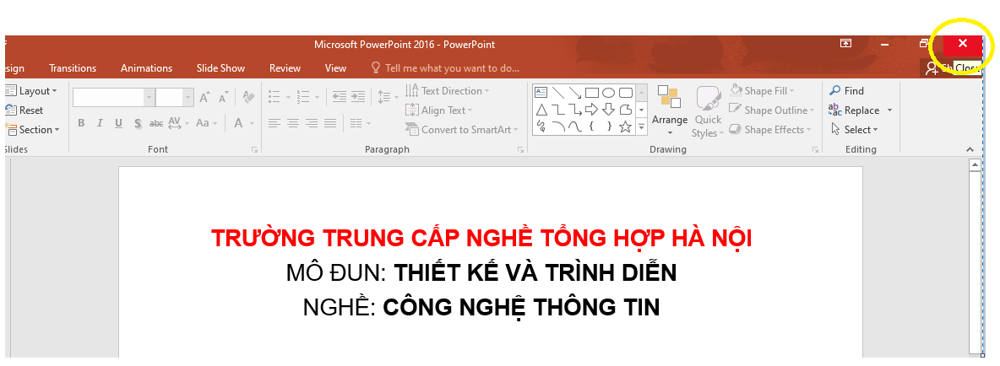
Nút Close
+ Cách 3: Nhấp vào nút Close (X) ở góc trên cùng bên phải cửa sổ PowerPoint.
Khi có sự thay đổi trong nội dung bài thuyết trình mà bạn chưa lưu lại thì PowerPoint sẽ hiện hộp thoại nhắc nhở:
- Chọn Save: sẽ lưu lại các thay đổi trước khi thoát PowerPoint.
- Chọn Don’t Save: sẽ thoát PowerPoint mà không lưu lại các thay đổi.
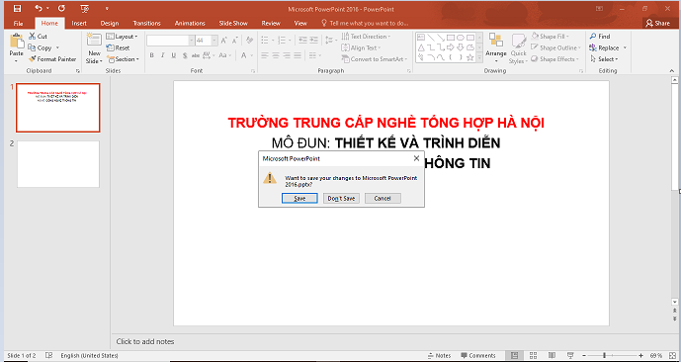
- Chọn Cancel: để hủy lệnh thoát PowerPoint.

1.2. Các thành phần trên cửa sổ chương trình PowerPoint
Các thành phần trên cửa sổ PowerPoint như sau:
Thanh tiêu đề Title bar: Thể hiện tên của chương trình đang chạy là PowerPoint và tên của bài trình diễn hiện hành. Nếu cửa sổ chưa toàn màn hình thì ta có thể dùng chuột kéo Title bar để di chuyển cửa sổ.
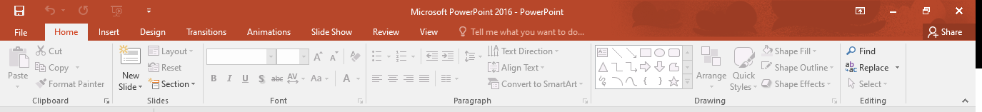
Thanh tiêu đề Title bar
Ribbon: Chức năng của Ribbon là sự kết hợp của thanh thực đơn và các thanh công cụ, được trình bày trong các Thẻ (tab) chứa nút và danh sách lệnh.
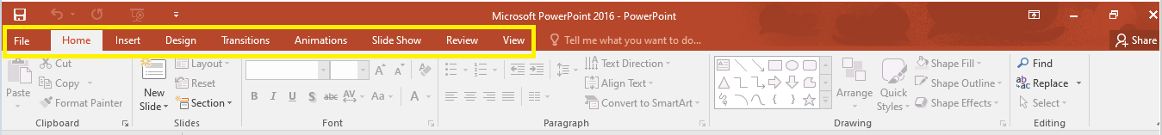
Thanh thực đơn
Quick Access Toolbar: Chứa các lệnh tắt của các lệnh thông dụng nhất. Ta có thể thêm bớt các lệnh theo nhu cầu sử dụng.
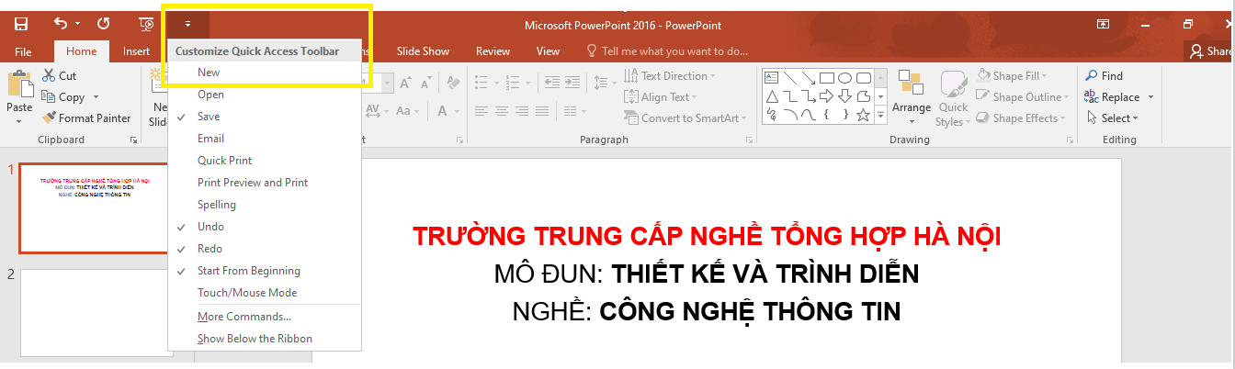
Nút Minimize: Thu nhỏ cửa sổ ứng dụng vào thanh tác vụ (taskbar) của Windows; nhấp vào nút thu nhỏ của ứng dụng trên taskbar để phóng to lại cửa sổ ứng dụng.
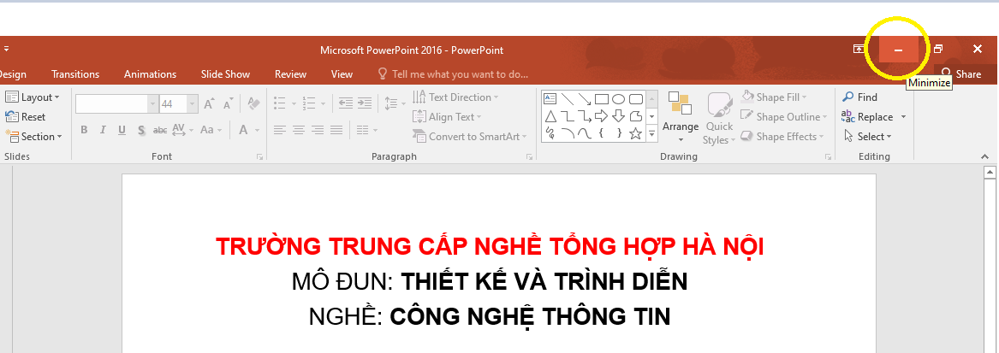
Nút Minimize
Nút Maximize/Restore: Khi cửa sổ ở chế độ toàn màn hình, chọn nút này sẽ thu nhỏ cửa sổ lại, cửa sổ chưa toàn màn hình thì khi chọn nút này sẽ phóng to cửa sổ thành toàn màn hình
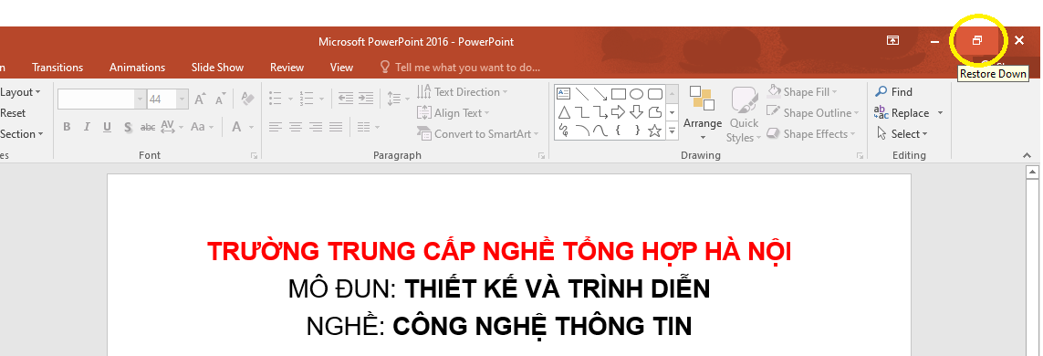
Nút Maximize/Restore

Nút Close: Đóng ứng dụng lại. Ta có thể nhận được thông báo lưu lại các thay đổi của bài trình diễn
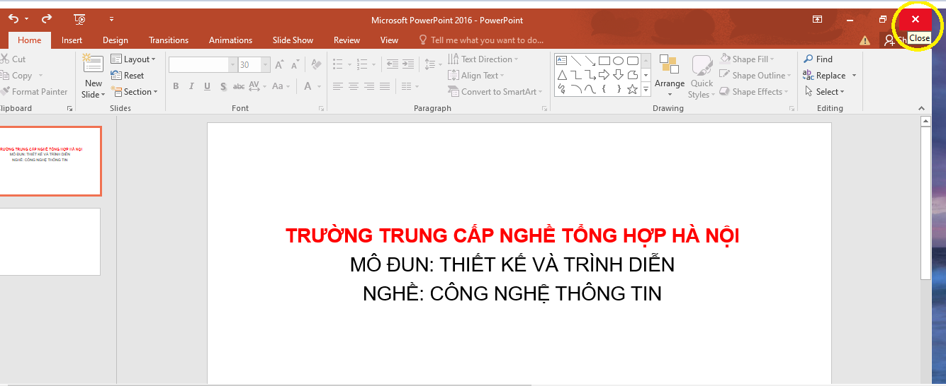
Nút Close

Khu vực soạn thảo bài trình diễn: Hiển thị slide hiện hành.
Thẻ Slides: Hiển thị danh sách các slide đang có trong bài thuyết trình
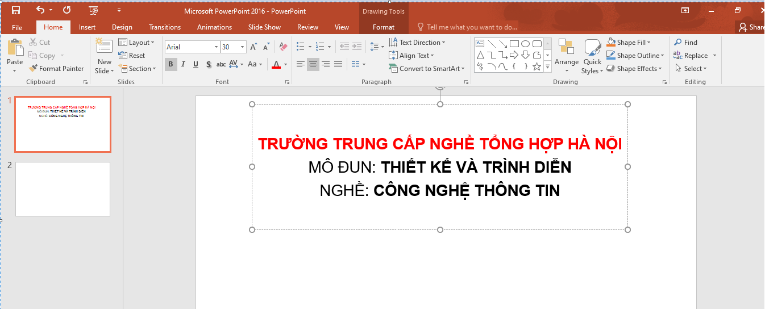
Ngăn Slide
Khu vực soạn thảo bài trình diễn
File: Mở thực đơn File từ đó ta có thể truy cập các lệnh mở (Open), lưu (Save), in (Print), tạo mới (New) và chia sẻ bài thuyết trình.
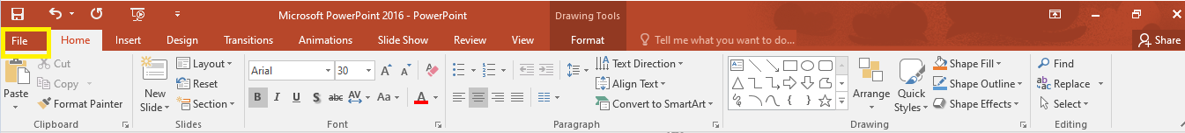
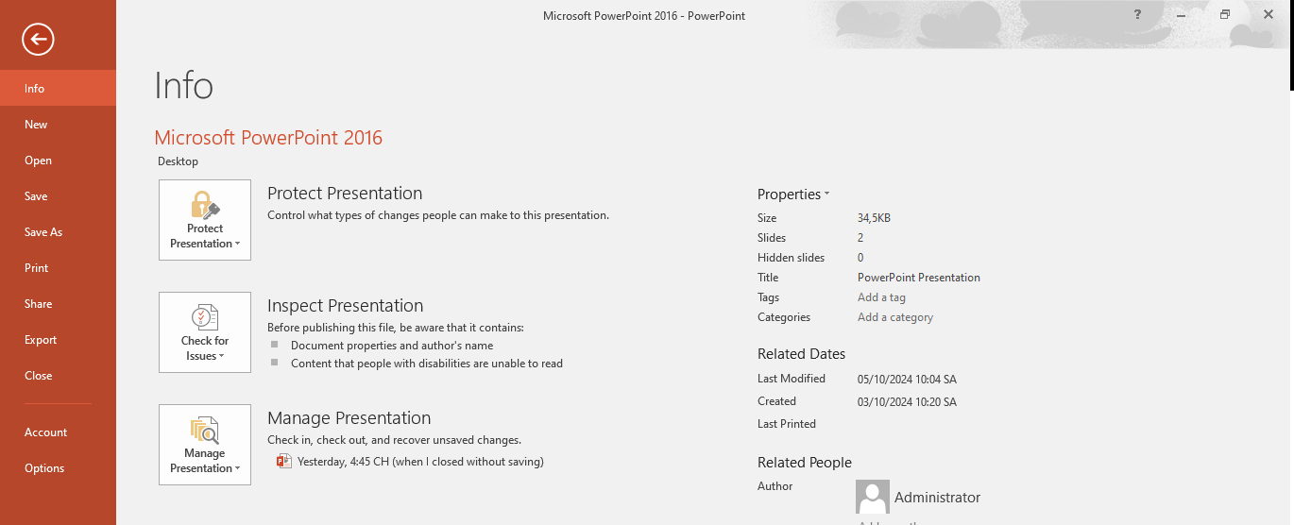
Thẻ File
Home: Chứa các nút lệnh thường xuyên sử dụng trong quá trình soạn thảo bài thuyết trình như là các về lệnh sao chép, cắt, dán, chèn slide, bố cục slide, phân chia section, định dạng văn bản, vẽ hình và các lệnh về tìm kiếm, thay thế…
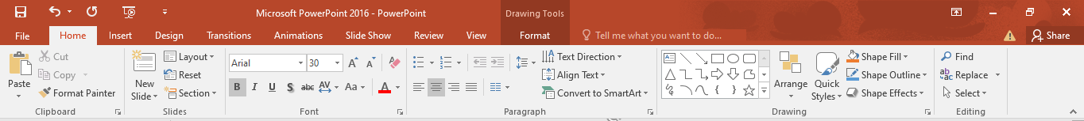
Thẻ Home
Insert: Thực hiện các lệnh chèn, thêm các đối tượng mà PowerPoint hỗ trợ như là bảng biểu, hình ảnh, SmartArt, đồ thị, văn bản, đoạn phim, âm thanh,…
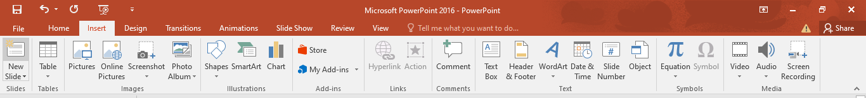Thẻ Insert
Design: Thực hiện các lệnh về định dạng kích cỡ và chiều hướng của các slide, handout, áp dụng các mẫu định dạng và các kiểu hình nền cho slide.
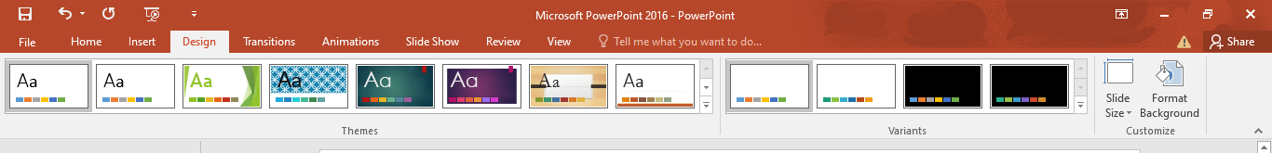
Thẻ Design
Transitions: PowerPoint 2016 tổ chức Transitions thành một Thẻ mới trên Ribbon giúp chúng ta có thể áp dụng và thiết lập các thông số cho các hiệu ứng chuyển slide rất nhanh chóng và thuận lợi. Ngoài ra, chúng ta có thể xem trước hiệu ứng chuyển slide ngay trong chế độ soạn thảo.
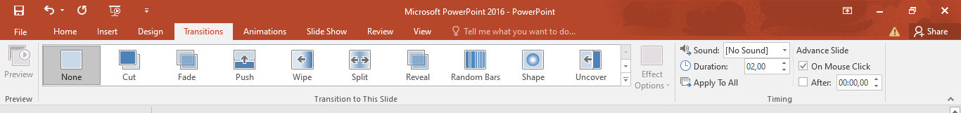
Thẻ Transitions
Animations: Danh mục các hiệu ứng áp dụng cho các đối tượng trên slide, sao chép hiệu ứng giữa các đối tượng, thiết lập thời gian cũng như các sự kiện cho các hiệu ứng.
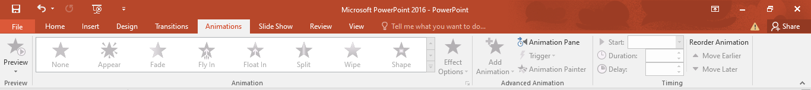
Thẻ Animations
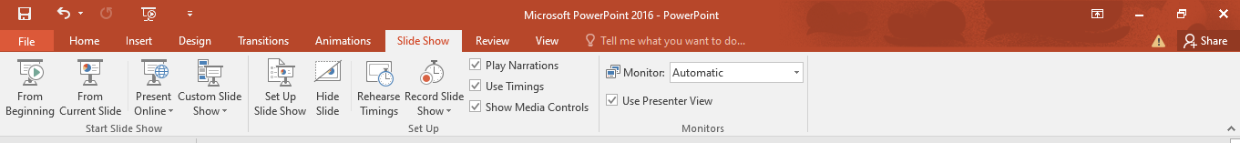
Slide Show: Chuẩn bị các thiết lập cho bài thuyết trình trước khi trình diễn, tùy biến về mặt nội dung của bài thuyết trình trong các tình huống báo cáo, broadcast bài thuyết trình cho các khán giả theo dõi từ xa và thiết lập các thông số cho các màn hình hiển thị khi trình diễn.
Thẻ Slide Show

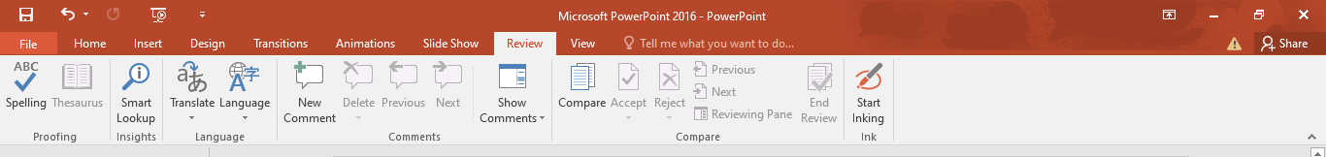
Review: Ghi chú cho các slide trong bài thuyết trình, so sánh và trộn nội dung giữa các bài thuyết trình và công cụ kiểm tra lỗi chính tả.
Thẻ Review
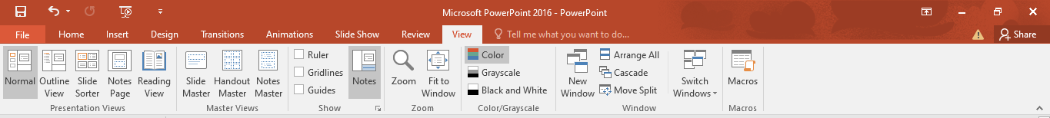
View: Chuyển đổi qua lại giữa các chế độ hiển thị, cho hiển thị hoặc ẩn thanh thước, các đường lưới, điều chỉnh kích thước vùng sọan thảo, chuyển đổi giữa các chế độ màu hiển thị, sắp xếp các cửa sổ,…
Thẻ View

2. Các thao tác cơ bản trên MS PowerPoint

2.1. Tạo bài thuyết trình
- Tạo bài thuyết trình rỗng:
Khi khởi động chương trình PowerPoint thì một bài trình diễn rỗng (blank) đã mặc định được tạo ra, đây chính là cách tạo bài thuyết trình mặc định của PowerPoint và ta chỉ cần tiếp tục soạn thảo nội cho các slide.
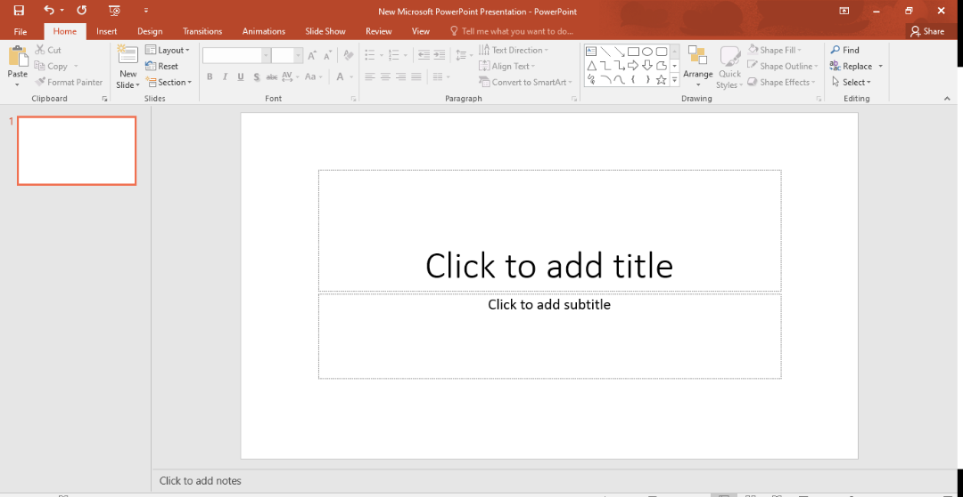
Khi đang trong cửa sổ PowerPoint, để tạo thêm một bài thuyết trình rỗng nữa, thực hiện theo các bước sau:
Vào Thẻ File/ Chọn lệnh New, hộp New xuất hiện bên phải/Chọn Blank presentation để tạo mới.
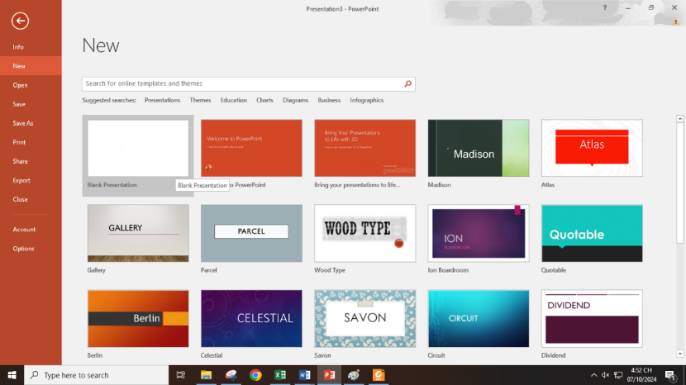
Hộp thoại New
- Tạo bài thuyết trình từ mẫu có sẵn:
PowerPoint Template là các mẫu định dạng đã được thiết kế sẵn template kèm theo trong bộ Office hoặc do chúng ta tải từ Internet. Template có thể chứa các layout, theme color, theme font, theme effect, các kiểu nền của slide và có thể chứa cả các nội dung mẫu. PowerPoint cung cấp rất nhiều template và được thiết kế với nhiều chủ đề khác nhau (Business, Education, Finance, Holidays, Inspirational, Religion, Social, Sports, Science, Technology) phù hợp cho rất nhiều tình huống báo cáo trong thực tế.
Các bước thực hiện:
Bước 1: Vào Thẻ File
Bước 2: Chọn lệnh New, hộp New Templates and Themes xuất hiện bên phải.
Bước 3: Tại đây, các mẫu được nhóm lại theo nội dung của chúng.
Bước 4: Chọn một chủ đề từ danh sách theo gợi ý. Ví dụ chọn chủ đề là Presentations.
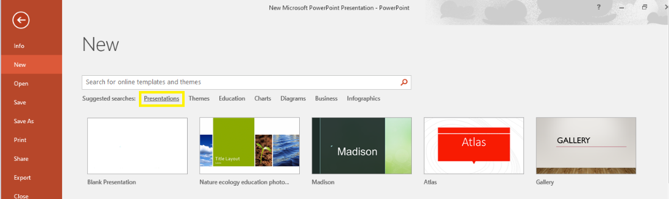
Bước 5: Chọn một mẫu theo chủ đề đã chọn trước. Nếu đồng ý chọn thì nhấn nút Create để tải về và tạo bài thuyết trình mới theo mẫu này.
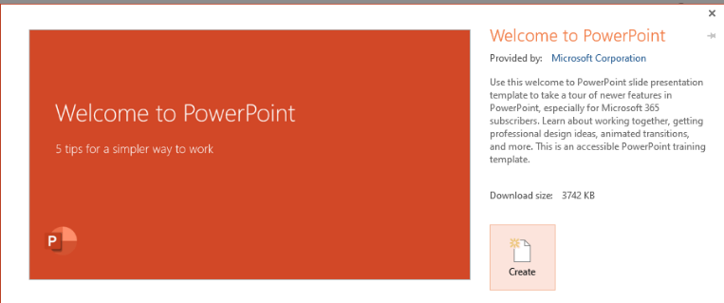

2.2. Lưu bài thuyết trình
Lần đầu tiên thực hiện lệnh lưu tập tin bài thuyết trình thì PowerPoint sẽ mở hộp thoại Save As. Từ hộp thoại này ta đặt tên cho tập tin, chọn loại định dạng tập tin và chọn vị trí trên để lưu trữ. Các bước thực hiện như sau:
- Vào Thẻ File
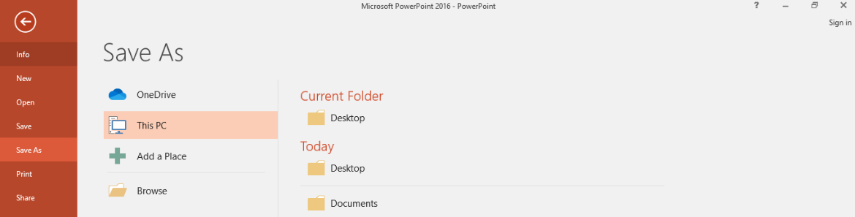
- Chọn lệnh Save, hộp Save As xuất hiện:
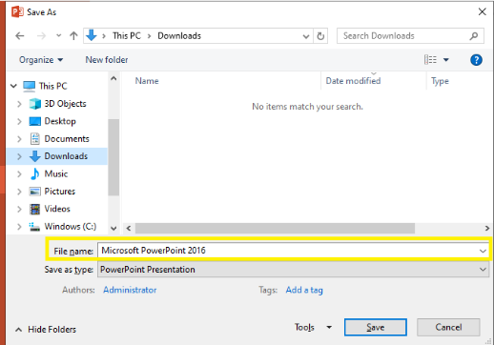
- Nhập tên tập tin bài thuyết trình tại hộp File name.
- Chọn loại định dạng tập tin tại Save as type. Ví dụ chọn kiểu tập tin là PowerPoint Presentation (*.pptx).
- Sau khi đổi tên và chọn định dạng xong, nhấn nút Save để lưu.
Sau khi đã lưu tập tin trình diễn, khi có hiệu chỉnh, thêm nội dung và muốn lưu bài thuyết trình lại thì bạn có thể làm theo một trong các cách sau:
+ Vào File | chọn nút Save.
+ Nhấn nút Save trên Quick Access Toolbar.
+ Nhấn tổ hợp phím tắt <Ctrl+S>.

2.3. Các thao tác với Slide
Khi tạo mới bài thuyết trình, PowerPoint chèn sẵn slide tựa đề với hai hộp văn bản trống gọi là các placeholder.
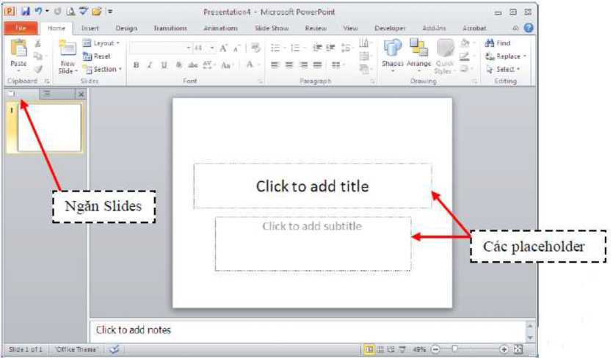
Đây là các placeholder dùng để nhập văn bản. Ngoài ra, PowerPoint còn có nhiều loại placeholder khác để chèn hình ảnh, SmartArt, bảng biểu, đồ thị,...
Có nhiều kiểu bố trí các placeholder trên slide mà PowerPoint xây dựng sẵn được gọi là các layout. Tùy theo nội dung cần xây dựng cho slide mà ta chọn kiểu layout phù hợp.
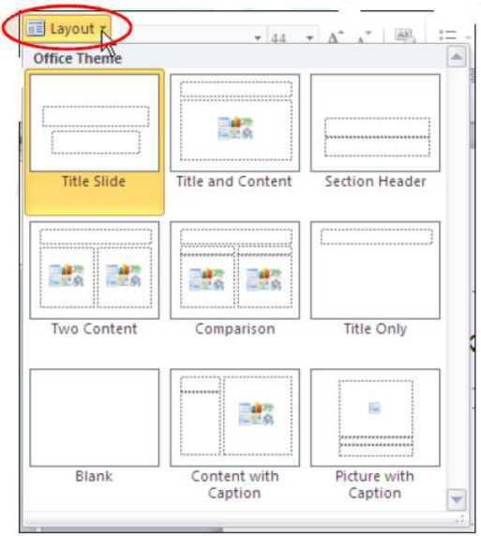
Chúng ta sẽ thực hiện một số thao tác về chèn slide mới, sao chép slide, xóa slide, chọn layout cho slide, sắp xếp các slide, phân chia các slide thành các nhóm section,…

2.3.1. Chèn slide mới
Thực hiện theo các bước sau để chèn thêm slide mới vào bài thuyết trình:
- Chọn ngăn Slides trong chế độ Normal View và nhấp chuột vào slide trước vị trí mà slide mới sẽ được chèn vào.
- Vào ngăn Home trong nhóm Slides → Nhấn nút New Slide, hộp chứa các kiểu layout xuất hiện.
- Nhấp chuột chọn một kiểu layout, slide mới sẽ được chèn vào bài thuyết trình theo kiểu layout vừa chọn.
- Hoặc nhấn tổ hợp phím Ctrl + M, một slide mới sẽ xuất hiện.

2.3.2. Sao chép slide
Thực hiện theo các bước sau để nhân bản các slide đang chọn:
- Trong chế độ Normal View, chọn các slide trong ngăn Slides muốn sao chép.
- Nhấp phải chuột lên một trong số các slide đang chọn → Chọn Duplicate Slide từ danh sách lệnh (hoặc nhấn Ctrl + D).
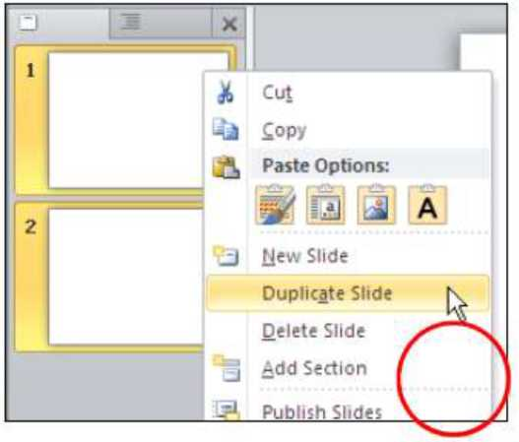

2.3.3. Thay đổi layout cho slide
Để thay đổi layout của slide, làm theo các bước sau:
- Trong chế độ Normal View, chọn slide cần thay đổi layout.
- Vào ngăn Home nhóm Slides | nhấn nút Layout
- Chọn kiểu layout mới cho slide
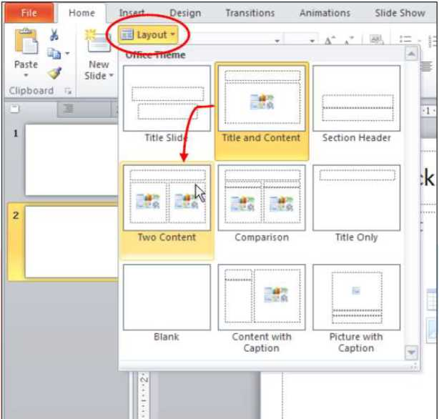

2.3.4. Thay đổi vị trí các slide
Thực hiện các bước sau sắp xếp hoặc thay đổi vị trí các slide trong bài thuyết trình:
- Trong chế độ Normal View, chọn slide trong ngăn Slides muốn sắp xếp
- Dùng chuột kéo slide đến vị trí mới trong ngăn Slides và thả chuột
- Slide sẽ xuất hiện ở vị trí mới
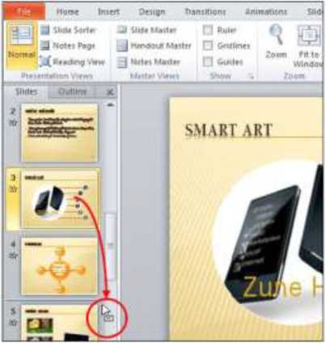

2.3.5. Xóa slide
Thực hiện các bước sau để xóa các slide:
- Trong chế độ Normal View, chọn slide trong ngăn Slides muốn xóa
- Nhấn phím Delete trên bàn phím để xóa slide hoặc nhấp phải chuột lên slide và chọn Delete Slide.
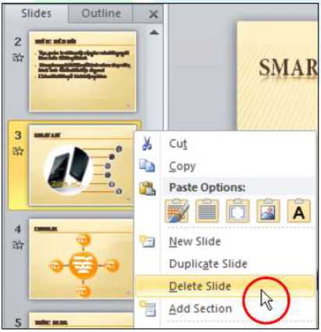

2.4. Mở và đóng bài thuyết trình

2.4.1. Mở lại bài thuyết trình đang lưu trên đĩa
• Vào ngăn File
• Chọn lệnh Open hoặc nhấn tổ hợp phím Ctrl + O, cửa sỏ Open xuất hiện.
• Chọn Browse, tìm đến thư mục lưu trữ bài thuyết trình.
• Chọn tên tập tin muốn mở và nhấn nút Open.

2.4.2. Đóng bài thuyết trình
- Vào File và chọn Close hoặc nhấn tổ hợp phím (Ctrl + F4).
- Nếu tập tin chưa được lưu thì PowerPoint sẽ thông báo nhắc nhở bạn.

Bài 3: THIẾT KẾ NỘI DUNG TRONG CÁC SLIDE
Mã bài: MĐ11 - 03
Giới thiệu:
Bài học Thiết kế nội dung trong các slide giúp người học nắm vững kỹ năng xây dựng nội dung cho bài trình chiếu. Người học sẽ được rèn luyện cách nhập văn bản vào slide một cách nhanh chóng và chính xác. Bài học còn hướng dẫn cách định dạng văn bản để nội dung trình bày rõ ràng và dễ theo dõi. Ngoài ra, người học sẽ biết cách chèn các đối tượng đồ họa để bài trình chiếu sinh động hơn.
Việc căn chỉnh các đối tượng cũng được chú trọng để đảm bảo tính thẩm mỹ và mục đích truyền đạt. Người học được làm quen với công cụ Slide Master nhằm thiết lập bố cục thống nhất. Qua thực hành, người học hình thành sự cẩn thận và tư duy trình bày khoa học. Đây là bước quan trọng để nâng cao kỹ năng thiết kế và trình chiếu chuyên nghiệp.
Mục tiêu:
- Kiến thức:
+ Trình bày được các cách nhập văn bản và các đối tượng khác vào trong slide, bố trí vị trí của các đối tượng trong slide;
+ Trình bày được cách thức định dạng các đối tượng trong một slide và định dạng chung cho toàn bộ slide trong cùng một bản trình diễn;
- Kĩ năng:
+ Nhập được và định dạng được đối tượng văn bản trong slide;
+ Chèn được các đối tượng đồ hoạ vào slide và căn chỉnh được các đối tượng đó phụ hợp với mục đích trình chiếu;
+ Định dạng được văn bản trong slide theo đúng nội dung yêu cầu;
+ Thiết lập được Slide Master theo các nội dung yêu cầu;
- Năng lực tự chủ và trách nhiệm: Hình thành tư duy khoa học, sáng tạo và phát triển năng lực làm việc theo nhóm.
Nội dung chính:

1. Chèn các đối tượng vào Slide

1.1. Nhập văn bản vào Slide
Powerpoint cho phép bạn nhập văn bản vào slide một cách rành mạch và chính xác để đảm bảo nội dung được phân phối và bố trí tốt, dễ dàng để đọc và theo dõi. Phương thức để nhập văn bản vào trong một slide là giống nhau: nhấn chuột trái vào hộp văn bản và bắt đầu gõ văn bản. Văn bản sẽ hiện lên theo định dạng mặc định của hộp văn bản, mặc dù định dạng này có thể được thay đổi ngay sau đó theo yêu cầu. Những loại hộp văn bản khác nhau có tác dụng hỗ trợ cho bản thuyết trình. Dưới đây là các dạng slide thường dùng trong Powerpoint.
Hộp tiêu đề
Dạng hộp tiêu đề này có trong tất cả các slide. Nó dùng để chỉ tên của nội dung, tiêu đề.... Nó được nhận diện bởi dòng chữ "Click to add title".
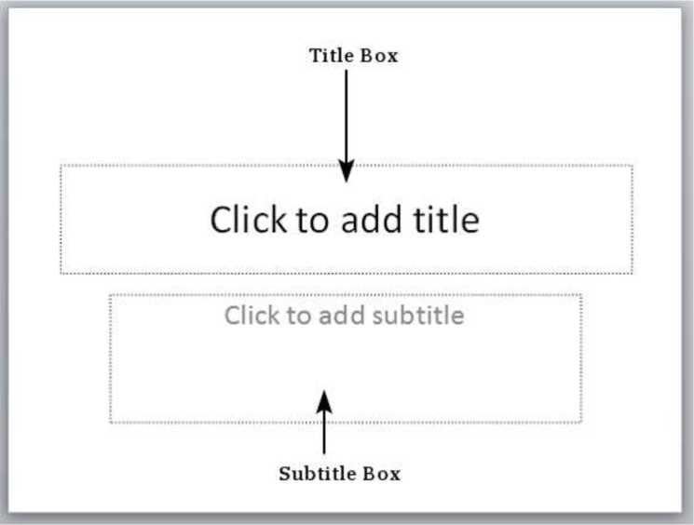
Hộp thuyết minh
Nó chỉ có trong dạng bố trí Title Layout. Hộp này được nhận diện bởi dòng chữ "Click to add subtitle".
Hộp nội dung
Nó được nhận diện bằng dòng chữ "Click to add text". Như bạn thấy, hộp này cho phép bạn nhập nội dung dạng văn bản hay không phải ở dạng văn bản (như biểu đồ, hình ảnh...). Để nhập văn bản vào những hộp này, bạn nhấn chuột vào bất cứ đâu trong hộp, ngoại trừ biểu tượng ở trung tâm và bắt đầu gõ văn bản.
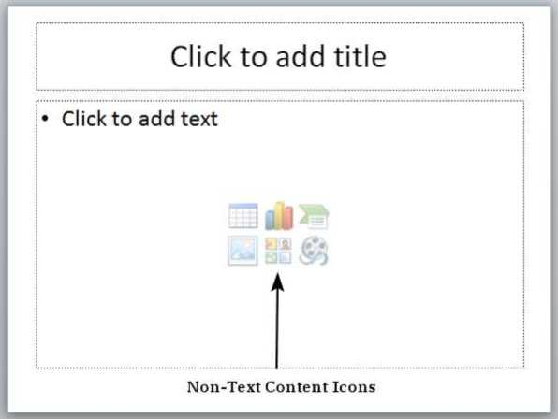
Hộp chỉ nhập văn bản
Đây là không phải là dạng hộp mặc định mà có sẵn trong Powerpoint, nhưng bạn có thể tạo ra nó bằng cách sử dụng Slide Master, nếu bạn thấy cần thiết. Nó được nhận ra bởi dòng chữ "Click to add text". Điểm khác nhau giữa hộp này và Hộp nội dung là nó chỉ cho phép nhập văn bản vào trong khu vực nội dung.
Theo mặc định thì hộp văn bản được nhận ra bởi dòng chữ "Click to add text" . Sau đây là các bước để thêm hộp văn bản vào trong một slide:
Bước 1: Nhấn vào biểu tượng Text Box có trong nhóm Home ở dưới khu vực Drawing ở trên Ribbon.
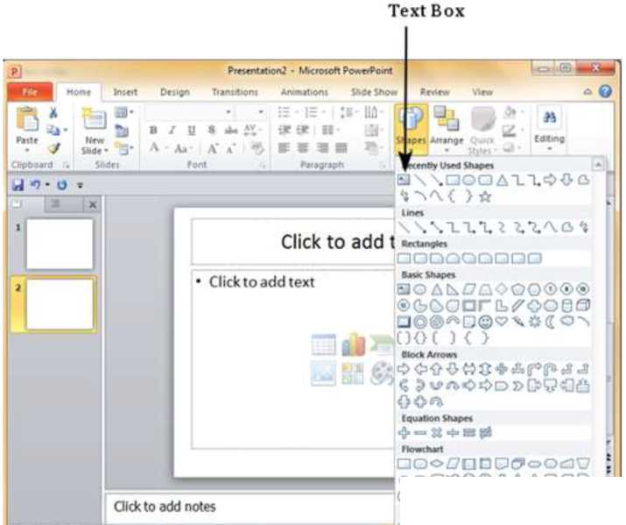
Bước 2: Bạn sẽ thấy hộp con trỏ chèn văn bản.
Bước 3: Nhấn chuột vào hộp đó, và bắt đầu gõ văn bản trực tiếp vào đó.
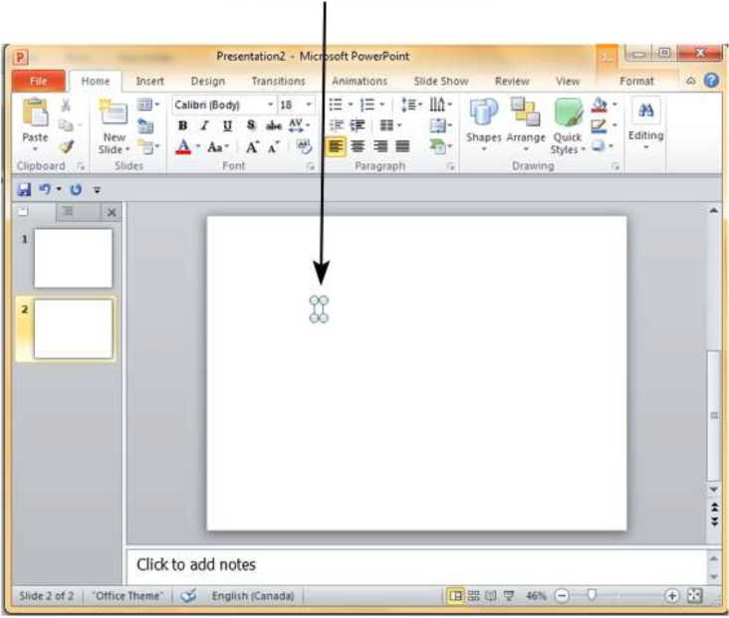
Bước 4: Bạn có thể nhấn chuột và kéo để hộp văn bản rộng ra.
Kích thước của nó có thể điều chỉnh bằng cách kéo các đỉnh và các góc duỗi ra hay co lại.

1.2. Chèn các đối tượng đồ họa
Vào thẻ Insert/ nhóm Illustrations/ chọn Shape/ chọn kiểu hình cần chèn/ chọn vị trí hiển thị trên Slide, thực hiện Kéo và Thả.

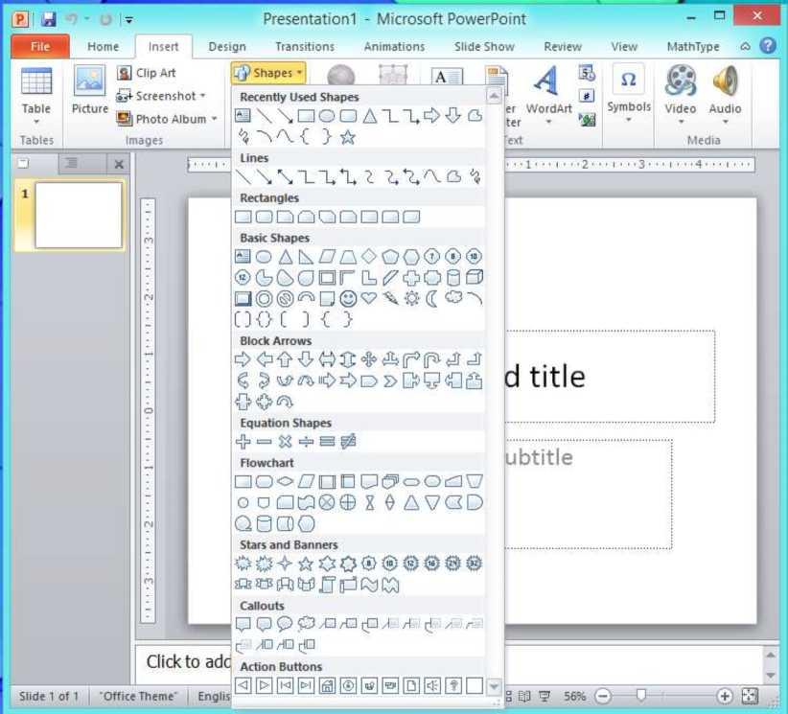
Thay đổi kiểu định dạng đường kẻ và màu nền của Shape
Các bước thực hiện như sau:
- Chọn Shape cần hiệu chỉnh.
- Chọn Drawing Tools, vào ngăn Format, nhóm Shape Styles, chọn nút More để mở toàn bộ danh mục và chọn một kiểu trong danh mục này.
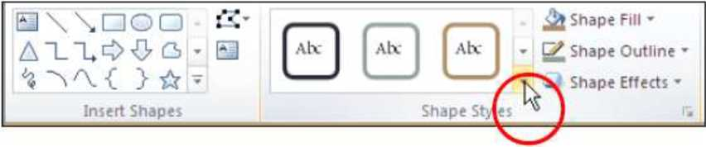
Ví dụ, chọn kiểu Light 1 Outline, Colored Fill - Gray-50%, Accent 1.
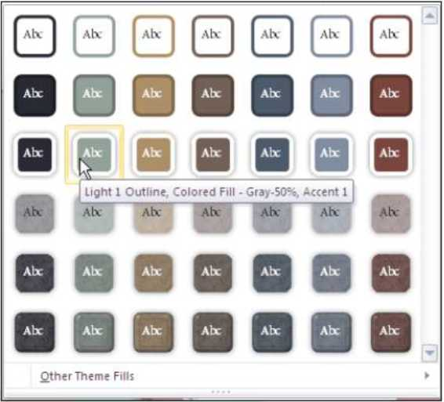
Thay đổi màu của các đường kẻ và màu nền
• Chọn Shape cần hiệu chỉnh.
• Chọn Drawing Tools, vào ngăn Format, nhóm Shape Styles, chọn nút Shape Fill. Chọn một màu trong bảng màu, ví dụ chọn màu xanh. Nhấn vào nút More Fill Colors... để mở hộp thoại Colors sẽ có nhiều màu hơn để lựa chọn.
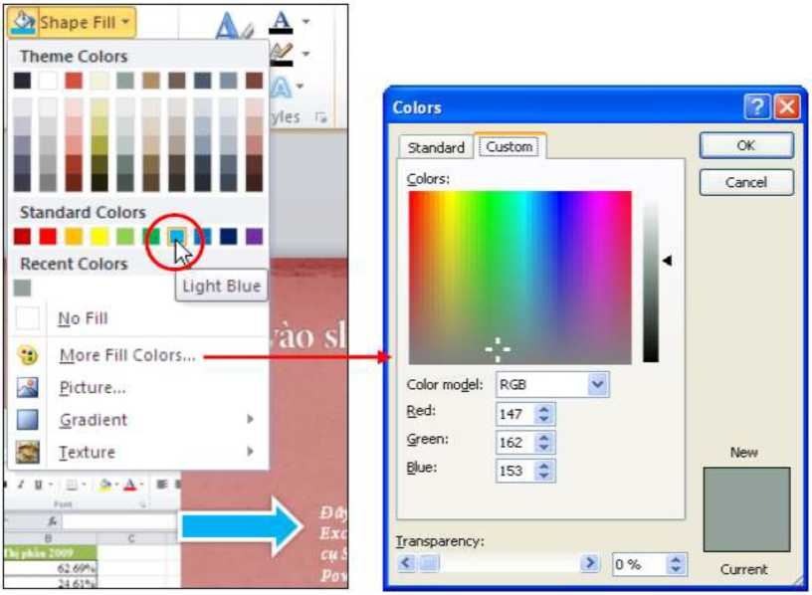
• Chọn nút lệnh Shape Outline trong nhóm Shape Styles và chọn một màu trong bảng màu cho khung đường viền, ví dụ chọn màu vàng. Nhấn vào nút More Outline Colors... để mở có thêm màu lựa chọn.
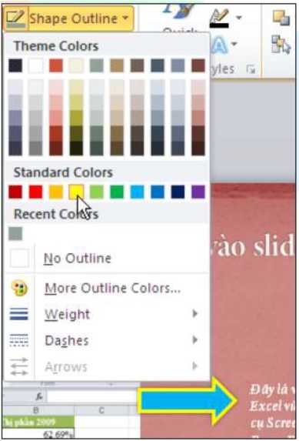
Thay đổi kiểu nét kẻ
Các bước thực như sau:
• Chọn Shape cần hiệu chỉnh.
• Chọn Drawing Tools, vào ngăn Format, nhóm Shape Styles, chọn nút Shape Outline.
- Để thay đổi kiểu nét kẻ sang kiểu nét gạch đứt thì vào Dashes và chọn kiểu nét kẻ.
- Để thay đổi độ dày của nét kẻ thì vào Weight và chọn độ dày.
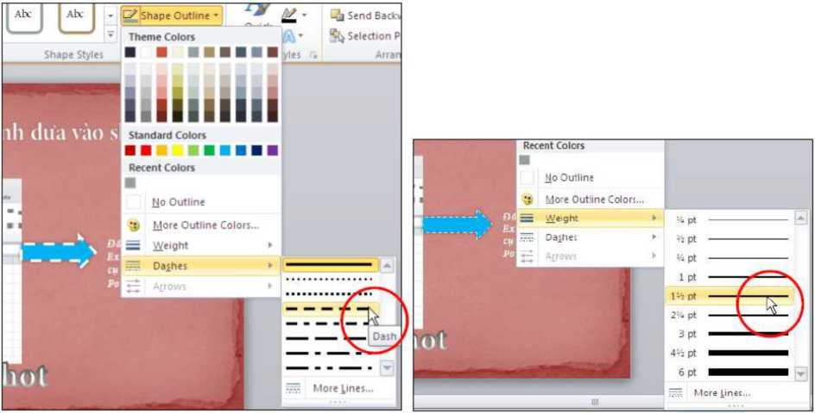

1.3. Chèn âm thanh, đoạn phim vào Slide
* Nhúng âm thanh vào slide
Microsoft PowerPoint cho phép chèn rất nhiều định dạng nhạc khác nhau vào slide, thông thường chúng ta chèn định dạng .mp3 hay .wma vào slide vì chúng cho chất lượng tốt và có kích thước tập tin nhỏ.
- Vào ngăn Insert, nhóm Media, chọn Audio.
- Chọn Audio from File..., hộp thoại Insert Audio xuất hiện:
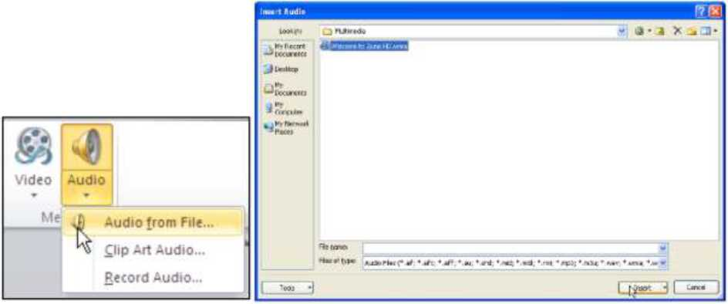
• Chọn tập tin âm thanh đang lưu trữ trên máy và nhấn nút Insert để chèn vào slide. Một biểu tượng hình loa xuất hiện trên slide đại diện cho tập tin âm thanh, bạn có thể di chuyển nó vào góc của slide.
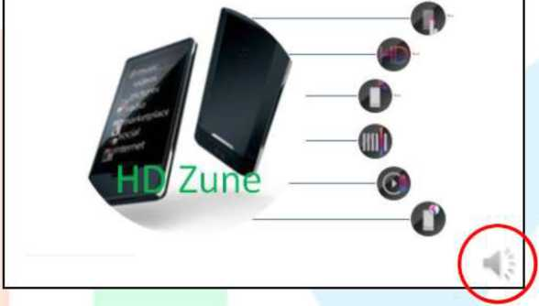
Ngoài ra, chúng ta có thể chèn âm thanh từ các nguồn khác như là thư viện Clip Art Audio hoặc ghi âm với tính năng Record Audio.
Với tính năng Trim Audio, chúng ta có thể cắt bớt các đoạn âm thanh không cần thiết và chỉ chừa lại một phần của tập tin âm thanh. Bạn chọn vào biểu tượng hình loa trên slide và vào ngăn Audio Tools, nhóm Editing, chọn lệnh Trim Audio.
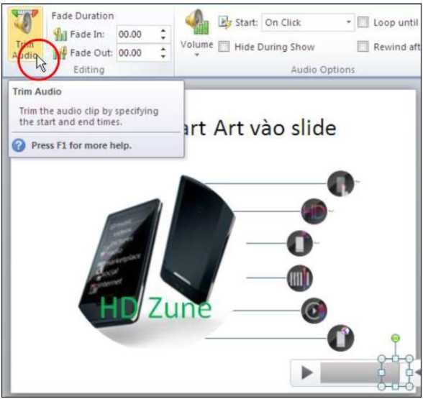
Thiết lập đoạn âm thanh cần lấy tại Start Time và End Time và nhấn nút OK sau khi hoàn tất.
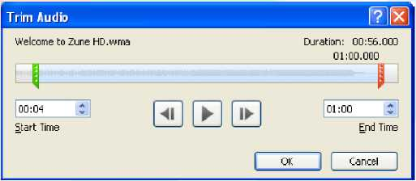
* Nhúng đoạn phim vào slide
PowerPoint tương thích với rất nhiều định dạng video phổ biến hiện nay. Trong đó, chúng ta nên sử dụng hai định dạng .flv và .wma vì chúng cho chất lượng hình ảnh chấp nhận được, ít phát sinh lỗi khi chèn và có kích thước tập tin nhỏ.
Các bước thực hiện:
• Vào ngăn Insert, nhóm Media, chọn Video
• Chọn Audio from File..., hộp thoại Insert Video xuất hiện
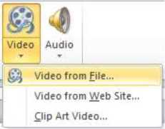
Hộp thoại Insert Video xuất hiện:
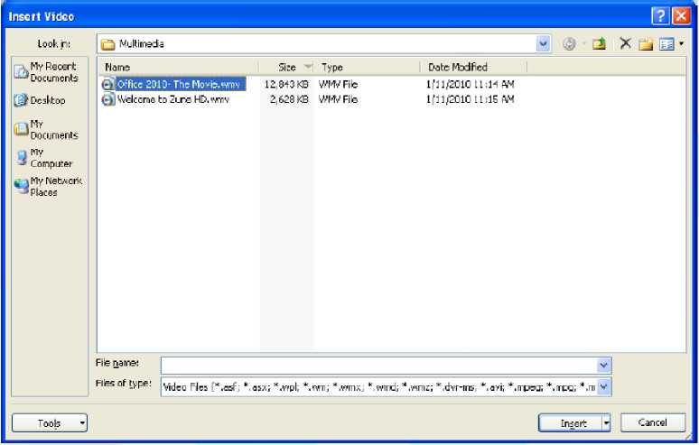
• Tìm đến thư mục chứa video, chọn video và nhấn nút Insert để chèn vào slide hoặc nhấn nút mũi tên trỏ xuống tại nút Insert và chọn Link to file để chỉ liên kết với video mà không nhúng vào bài thuyết trình.
Chú ý: Tại hộp Files of type, bạn chọn All Files.* để các định dạng tập tin video khác hiển thị.

1.4. Chèn hình ảnh vào Slide
* Chèn hình ảnh được lưu trữ trên máy
• Nhấp chuột vào biểu tượng Insert Picture from File bên cột bên trái. Hoặc vào ngăn Insert, tại nhóm Images chọn Insert Picture from File:
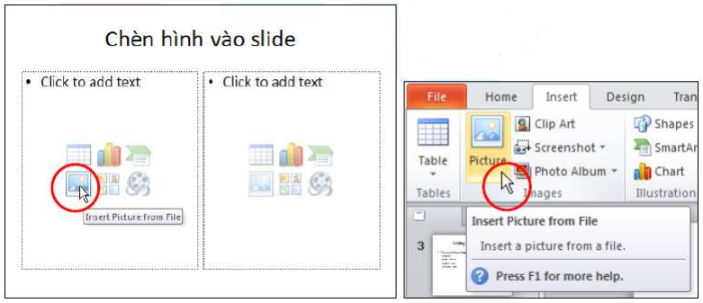
• Cửa sổ Insert Picture xuất hiện, bạn tìm đến thư mục lưu trữ hình trên máy của mình và nhấp chuột chọn một hình nào đó, sau đó nhấn nút Insert để chèn hình vào Slide.
• Khi hình đã chèn vào slide, bạn chọn hình đó cho xuất hiện 8 ô vuông nhỏ xung quanh hình, đưa chuột vào ô ở một góc nào đó và giữ trái chuột kéo ra phía ngoài hình để phóng to hình. Có thể dùng chuột để di chuyển hình đến vị trí mong muốn trong slide.
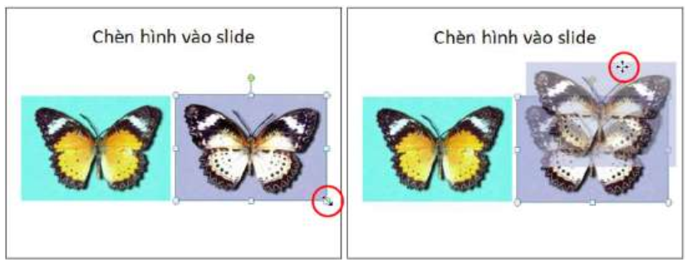
* Chèn hình ảnh chụp màn hình
• Để chụp hình cửa sổ ứng dụng và chèn vào slide, bạn vào tab Insert, nhóm Images, chọn Screenshot.
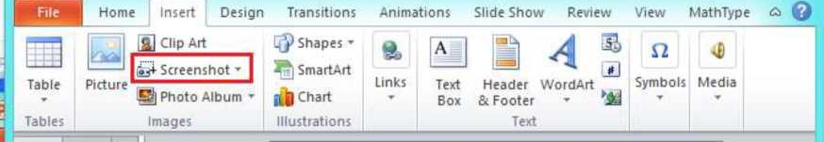
• Nhấn vào biểu tượng tam giác quay xuống của Screenshot để hiển thị danh sách các ảnh chụp nhanh của tất cả các chương trình đang chạy trên máy.
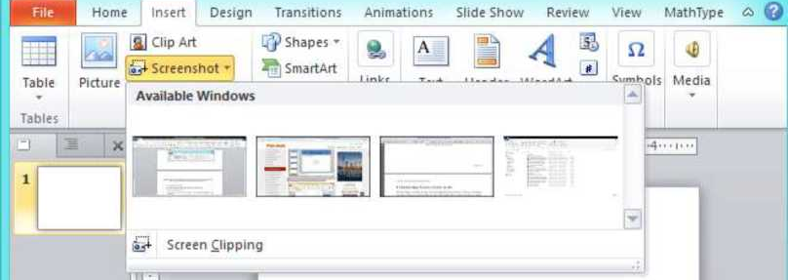
- Chọn một trong các hình để thêm trực tiếp vào bài.
- Nếu không muốn cả hình đó, mà chỉ muốn một phần của hình, có thể sử dụng tùy chọn Screen Clipping.
* Hiệu chỉnh hình ảnh
- Thay đổi độ sáng, độ tương phản và độ sắc nét của hình ảnh:
- Chọn hình cần hiệu chỉnh độ sáng và độ tương phản (Brightness and Contrast).
- Chọn Picture Tools, vào ngăn Format, nhóm Adjust, nhấp chọn nút Corrections.
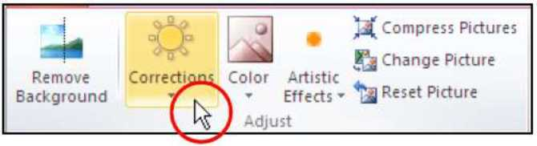
• Tại Shape and Soften và Brightness and Contrastlà tập hợp các kiểu điều chỉnh hình được thiết lập sẵn. Bạn có thể di chuyển chuột lên các kiểu này và xem trước kết quả thể hiện trên slide trước khi nhấp chọn một kiểu nào đó.
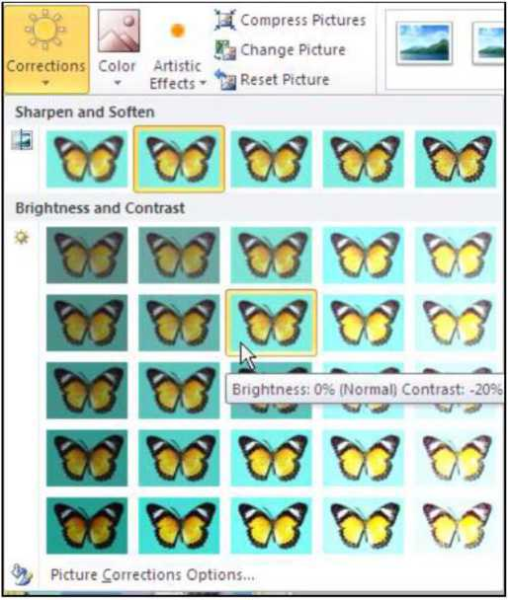
• Ngoài ra, bạn có thể nhấp chọn lệnh Brightness and Contrast để tinh chỉnh độ sáng, độ tương phản và độ sắc nét của hình ảnh một cách linh động hơn.
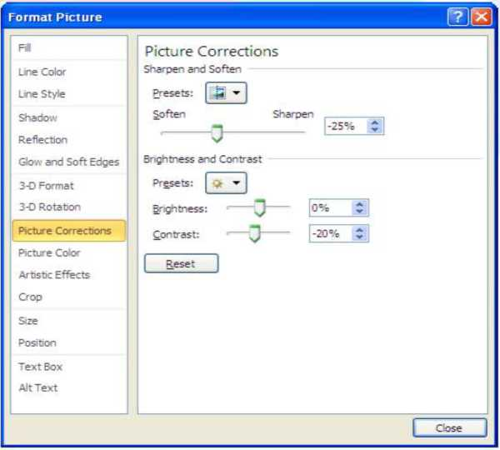
- Thay đổi cường độ màu, tông màu, hiệu ứng chuyển màu cho hình ảnh:
• Chọn hình cần hiệu chỉnh.
• Chọn Picture Tools, vào ngăn Format, nhóm Adjust, nhấp chọn nút Color.
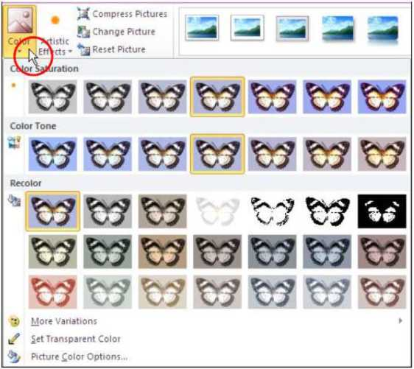
Trong cửa sổ vừa xuất hiện:
• Tại nhóm Color Saturation, chọn một kiểu phù hợp trong danh sách các kiểu thiết lập sẵn.
+ Tại nhóm Color Tone, chọn tông màu cho hình ảnh
+ Tại nhóm Recolor, áp dụng hiệu ứng chuyển màu. Chọn nút More Variantions để tùy chọn thêm các màu ưa thích khác.
• Ngoài ra, có thể nhấp chọn lệnh Picture Color Options... để linh động tùy biến cường độ màu, tông màu và chuyển đổi màu.
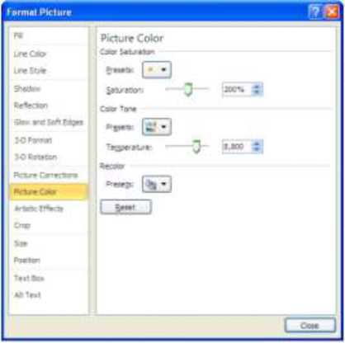
- Xóa các màu nền trong hình:
Xóa các màu nền trong hình sẽ giúp nhấn mạnh hơn vào đối tượng chính của hình ảnh hơn. Các bước thực hiện như sau:
• Chọn hình cần loại bỏ màu nền.
• Chọn Picture Tools, vào ngăn Format, nhóm Adjust, nhấp chọn nút Remove Background. Cửa sổ màn hình chuyển qua ngăn lệnh Background Removal.
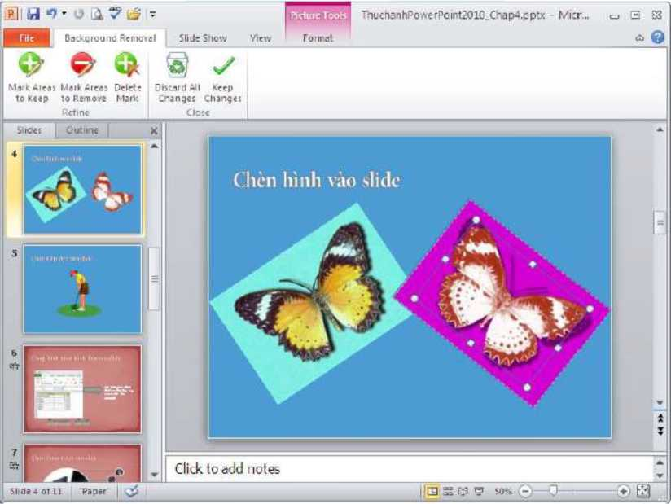
• Điều chỉnh 8 nốt xung quanh hình đang chọn sao cho bao hết vùng hình con bướm cần giữ lại. Sau đó, nhấn nút Keep Changes.
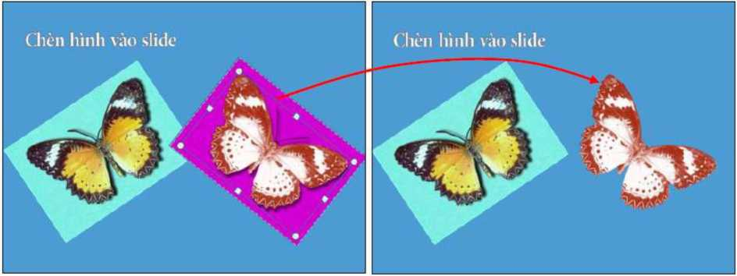

1.5. Chèn bảng biểu vào Slide
• Nhấp chuột vào biểu tượng Insert Table bên cột bên trái.
• Hoặc vào ngăn Insert, chọn Table, chọn Insert Table
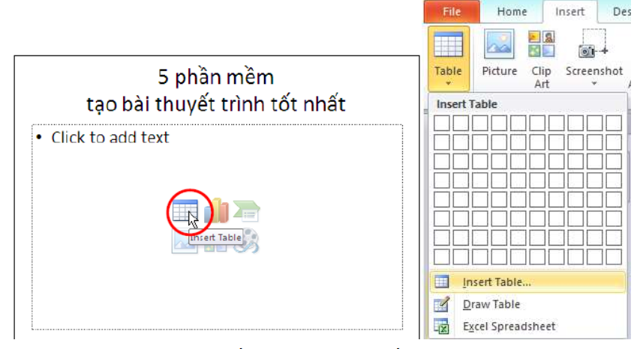
• Hộp thoại Insert Table xuất hiện. Khai báo số lượng dòng tại hộp Number of columns và số lượng cột tại hộp Number of rows. Nhấn OK để chèn bảng vào slide.
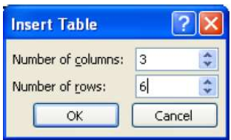
• Điều chỉnh chiều rộng của cột bằng cách di chuyển chuột vào đường lưới dọc của bảng. Khi thấy chuột biến thành hình mũi tên hai chiều thì giữ trái chuột và khéo qua trái để thu nh cột hoặc kéo qua phải để mở rộng cột.

1.6. Chèn sơ đồ, biểu đồ vào Slide
* Chèn sơ đồ vào Slide
Bước 1: Nhấp chuột vào biểu tượng Smart Art trong vùng placeholder bên dưới của slide. Hoặc vào ngăn Insert, tại nhóm Images chọn Smart Art
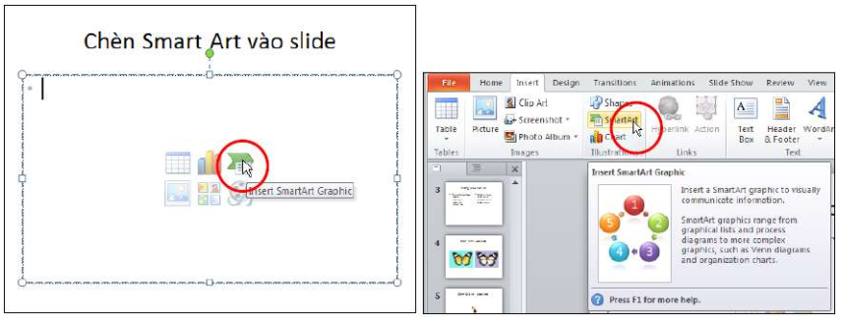
Bước 2: Nhấn vào lệnh SmartArt để mở hộp thoại Choose a SmartArt Graphic. Bạn có thể chọn các loai SmartArt và lựa các kiểu riêng từ trong danh sách. Bạn cũng có thể xem trước hình hoặc miêu tả ngắn về nó trong khu vực xem trước.
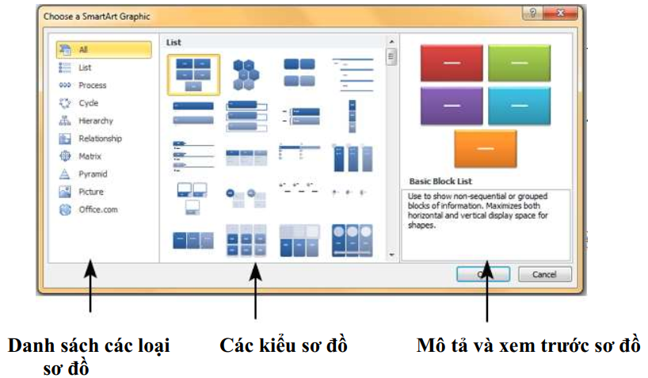
Bước 3: Chọn kiểu SmartArt và nhấn OK hoặc nhấn đúp chuột vào kiểu đó để chèn nó vào slide.
Bước 4: SmartArt sẽ được chèn vào slide cung với đó là các ô văn bản, tại đó bạn có thể nhập, chỉnh sửa các văn bản.
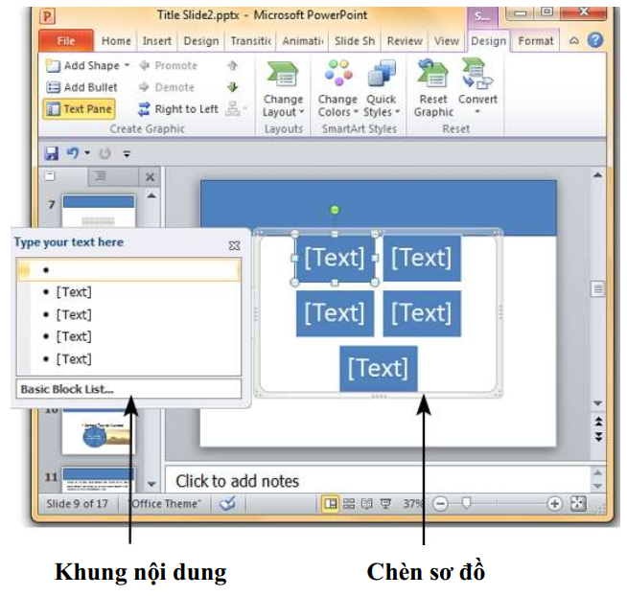
Bước 5: Nhập các chi tiết cần thiết và đóng ô văn bản để kết thúc việc chèn SmartArt.
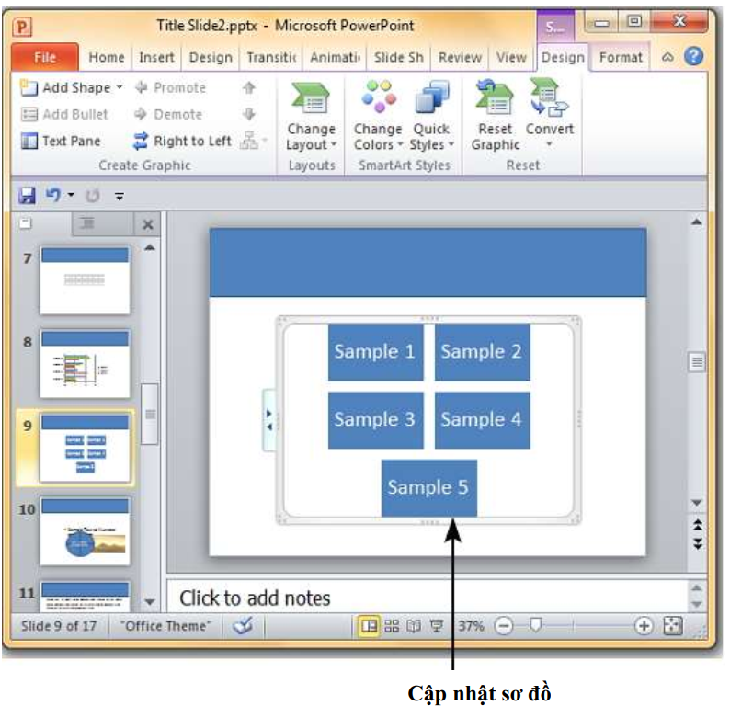
Tính năng định dạng SmartArt hợp thành một nhóm dưới hai dải công cụ: Design và Format. Phần dưới đây bàn về tính năng trong mỗi dải. Để truy cập vào những dải này, trước tiên bạn phải chọn SmartArt.
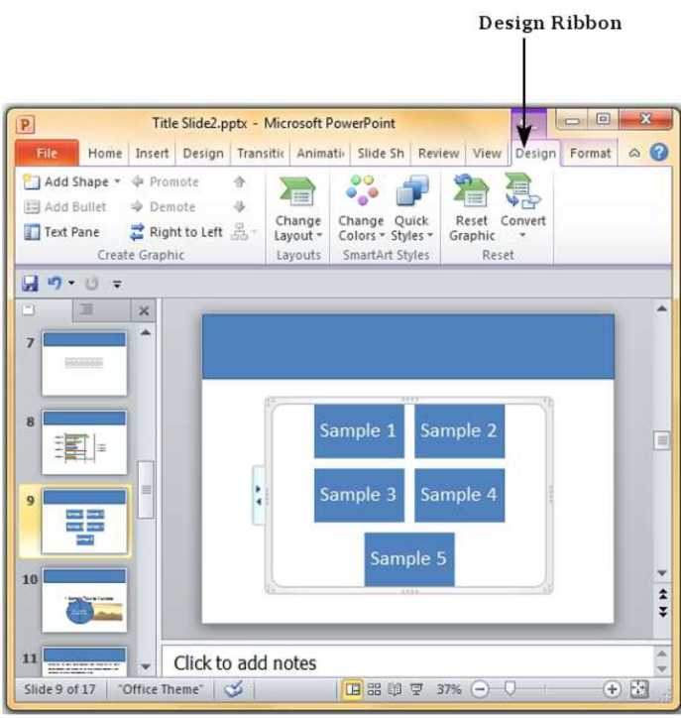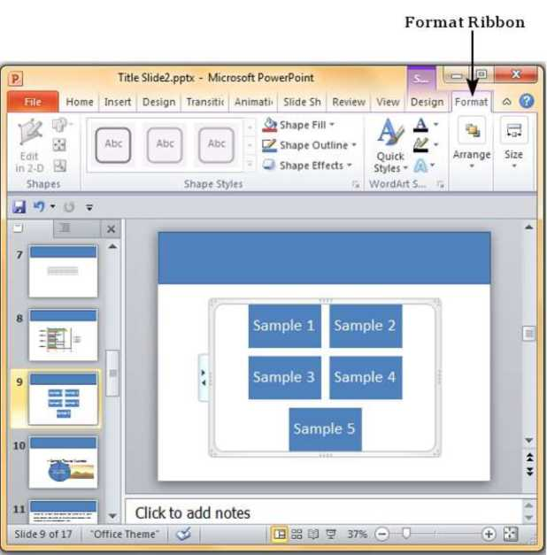
Các tính năng thiết kế SmartArt Các tính năng định dạng SmartArt
* Chèn biểu đồ vào Slide
Biểu đồ là một cách hiệu quả để hiển thị dữ liệu. Một danh sách dài các số sẽ gây bối rối, khó hiểu cho người quan sát và không thể hiện được xu hướng mà bạn muốn gửi gắm. Sau đây là các bước để thêm Chart trong PowerPoint.
Bước 1: Bạn vào nhóm Illustrations ở dưới dải Insert.
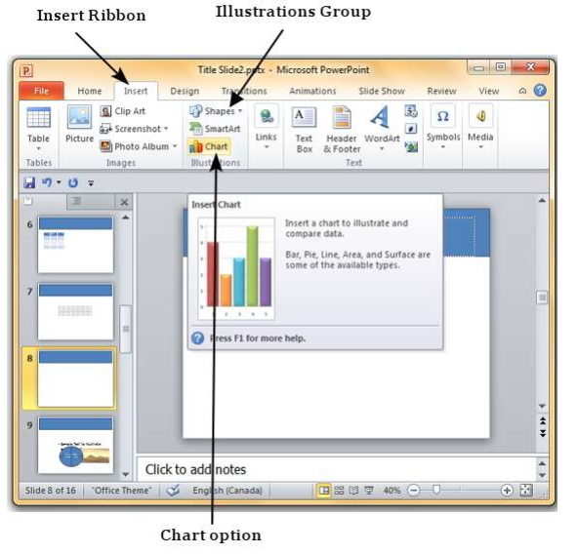
Bước 2: Nhấn vào tùy chọn Chart để mở hộp thoại Insert Chart. Trong danh sách các biểu đồ, bạn chọn một loại phù hợp với mục đích thể hiện của bạn.
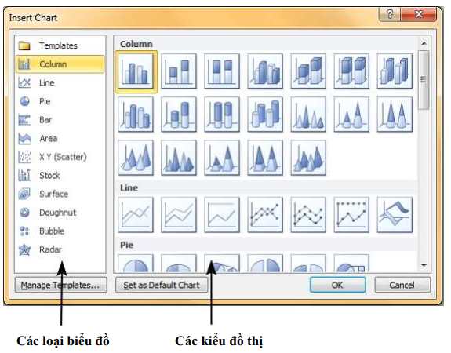
Bước 3: Sau khi chọn xong bạn nhấn OK hoặc nhấn đúp chuột vào loại biểu đồ đó để chèn nó vào slide.
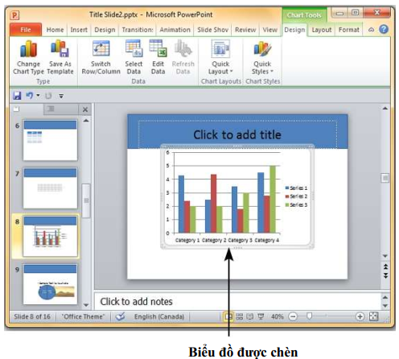
Bước 4: Song song với biểu đồ, một bảng tính Excel sẽ chạy. Bảng tính này là nguồn cho biểu đồ. Ta có thể thay tên các hạng mục (category), các chuỗi (series), và các giá trị để phù hợp với yêu cầu.
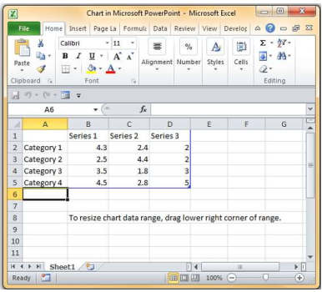
Khi chỉnh sửa giá trị và các thông số khác trong bảng tính thì biểu đồ cũng thay đổi theo tương ứng.
Các tính năng định dạng biểu đồ trong Powerpoint hợp thành một nhóm ở dưới 3 dải công cụ: Design, Layout and Format.
+ Các tính năng thiết kế biểu đồ trong PowerPoint
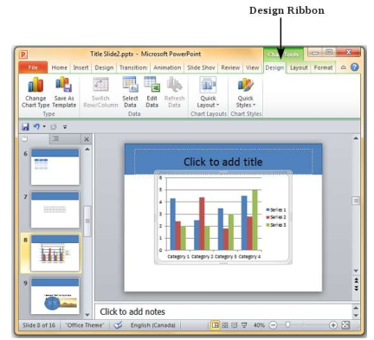
+ Các tính năng bố trí biểu đồ trong PowerPoint
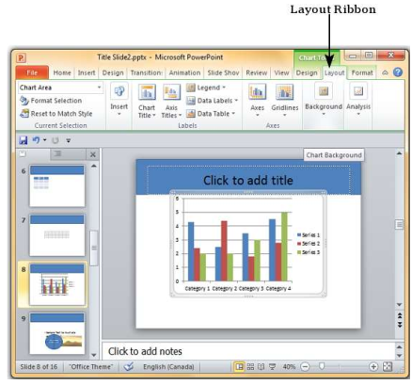
+ Các tính năng định dạng biểu đồ trong PowerPoint
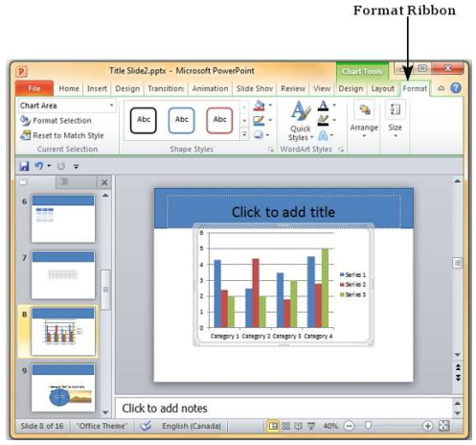

1.7. Chèn chữ nghệ thuật
- Trên thanh menu chọn Insert / WordArt -> xuất hiện hộp thoại:
- Chọn một kiểu dáng WordArt -> xuất hiện hộp thoại Edit WordArt Text (Soạn thảo văn bản cho WordArt)
- Trong vùng Text có dòng chữ mặc định Your Text Here (Dòng văn bản của ta ở chỗ này) / tại đó ta gõ nội dung vào. Nếu ta bôi đen vùng văn bản lúc ở của sổ PowerPoint chế độ Slide View thì thay vì dòng chữ Your Text Here sẽ là dòng chữ mang nội dung mà ta đánh dấu
- Chọn OK để ấn định
* Hiệu chỉnh WordArt
- Double-click vào vùng WordArt để chỉnh sửa. Xuất hiện Drawing Tools. Để trình bày cho WordArt chọn menu Format và sử dụng các nhóm công cụ sau:
- Insert Shapes: Chèn các hình vẽ cơ bản
- Shape styles: Chọn kiểu cho Shape
- WordArt styles: Chọn kiểu cho WordArt
- Text Fill: màu chữ
- Text Outline: màu đường viền chữ
- Text Effects: đặt các hiệu ứng cho chữ nghệ thuật (WordArt)
- Arrange: dóng hàng, sắp xếp
- Bring to Front: lên trên cùng
- Send to back: xuống cuối lớp
- Align: dóng hàng
- Group: nhóm
- Rotate: xoay hướng
- Size: Đặt kích cỡ choWordArt
- Gõ văn bản mới / sử dụng các mục Font (Fong chữ), Size (kích thước) để định dạng văn bản / OK.

2. Tùy biến, hiệu chỉnh bài thuyết trình

2.1. Sử dụng các mẫu định dạng
PowerPoint xây dựng sẵn rất nhiều mẫu định dạng theme màu sắc, font chữ và các hiệu ứng trong chương trình. Các mẫu này giúp tạo nên phong cách chuyên nghiệp cho bài thuyết trình khi áp dụng. Ngoài ra, chúng ta còn có thể tự tạo thêm các mẫu định dạng cho riêng mình.
* Áp dụng theme có sẵn cho bài thuyết trình
• Vào ngăn Design, nhóm Themes, nhấp chuột chọn kiểu Theme mà bạn muốn. Ví dụ, bạn chọn kiểu theme là Paper.
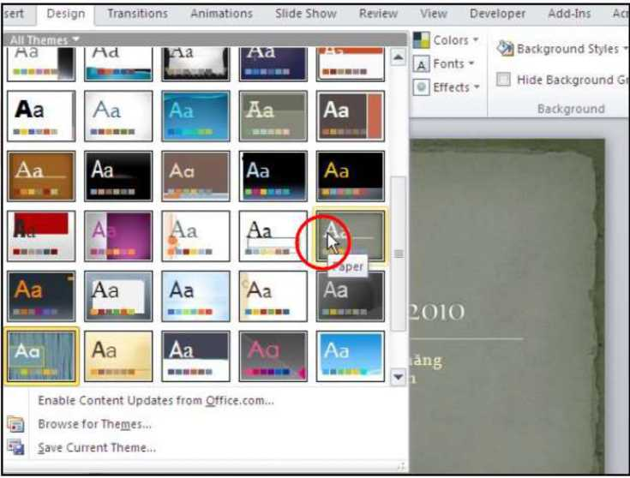
* Thêm Theme Colors
Theme Colors bao gồm 3 nhóm màu: 4 màu cho văn bản và màu nền, 6 màu cho các đối tượng Shape, WordArt, Smart Art, Table, hart, ... trên slide và2 màu cho các siêu liên kết hyperlink). On the Design tab, in the Themes group, click Colors.
Các bước thực hiện như sau:
- Vào ngăn Design, nhóm Themes
- Chọn nút Theme Colors và chọn tiếp Create New Theme Colors, hộp thoại Create New Theme Colors xuất hiện.
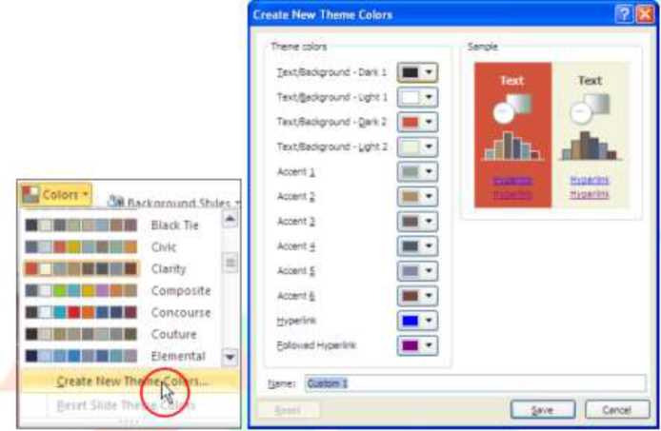
• Tại vùng Theme Colors, bạn hãy thiết lập màu cho 12 hộp màu thuộc 3 nhóm như đã trình bày ở trên.Nếu muốn trả về bộ màu mặc định của Theme Colors thì nhấn nút Reset.
• Tại hộp Name, bạn hãy đặt tên cho Theme Colors vừa tạo.
• Nhấn nút Save hoàn tất.
Muốn xóa Theme Colors vừa tạo thì vào ngăn Design, nhóm Themes, chọn Theme Colors. Dùng chuột nhấp phải lên tên Theme Colors cần xóa và và chọn Delete... Nhấn nút Yes để xác nhận lệnh xóa trong hộp thoại thông báo.
* Thêm Theme Fonts
Theme Fonts bao gồm font cho tựa đề (heading font) và font cho nội dung của slide.
Các bước thực hiện như sau:
• Vào ngăn Design, nhóm Themes
• Chọn nút Theme Fonts và chọn tiếp Create New Theme Fonts, hộp thoại Create New Theme Fonts xuất hiện.
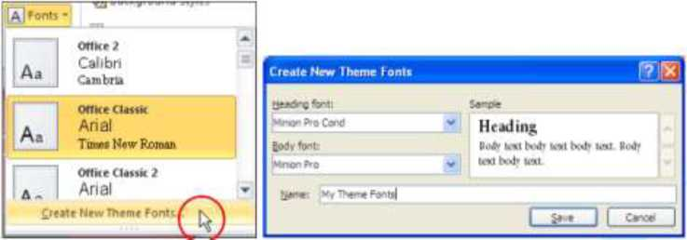
• Lựa chọn các font chữ tại hộp Heading font và Body font
• Tại hộp Name, bạn hãy đặt tên cho Theme Fonts
• Nhấn nút Save hoàn tất.
Muốn xóa Theme Fonts vừa tạo thì vào Design, nhóm Themes, chọn Theme Fonts. Dùng chuột nhấp phải lên tên Theme Fonts cần xóa và và chọn Delete... Nhấn nút Yes để xác nhận lệnh xóa trong hộp thoại thông báo.
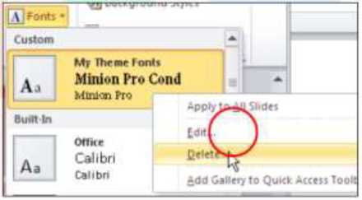
* Lưu Theme hiện hành
Ta có thể lưu các thay đổi về bộ màu, bộ font hay các hiệu ứng thành một Theme mới để có thể áp dụng cho các bài thuyết trình khác. Các bước thực hành như sau:
• Vào ngăn Design, nhóm Themes
• Chọn nút More và chọn tiếp Save Current Theme, hộp thoại Save Current Theme xuất hiện.
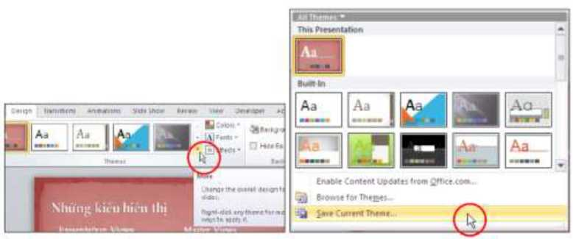
• Tại hộp File name, bạn đặt tên theme và chọn phần mở rộng là .thmx. Nhấn nút Save để lưu theme.
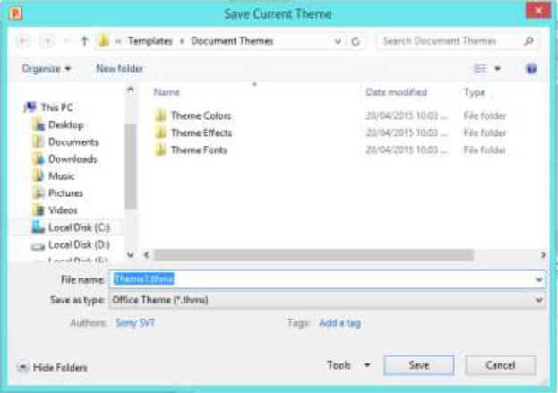

2.2. Sử dụng hình và màu làm nền cho Slide
* Dùng hình làm nền cho slide
• Chọn một hoặc nhiều slide muốn chèn hình nền. Ví dụ, chọn slide 2 và 3
• Vào ngăn Design, nhóm Background, chọn Background Styles và chọn tiếp Format Background. Hộp thoại Format Background xuất hiện.
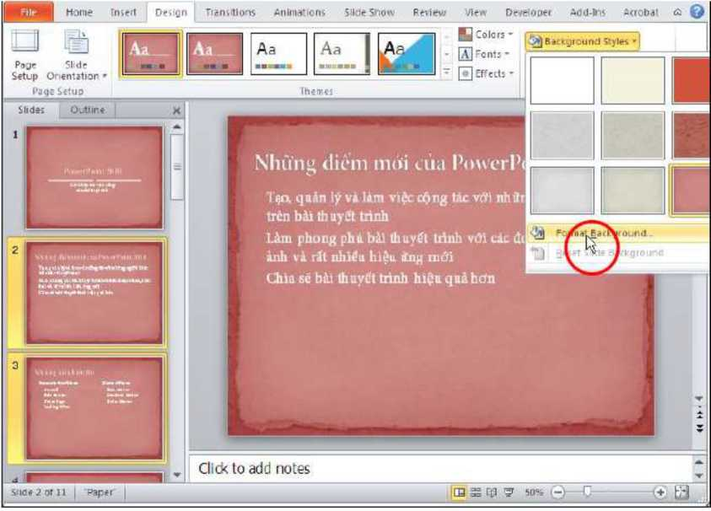
• Chọn Fill từ danh sách bên trái hộp thoại và chọn tiếp Picture or texture fill
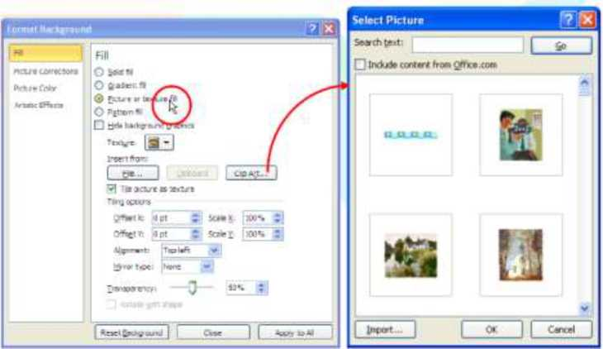
• Thực hiện một trong các cách sau:
+ Cách 1: Nhấp nút File để chèn hình từ tập tin hình/ tìm đến thư mục chứa hình rồi nhấp chuột hai lần vào hình muốn chèn vào.
+ Cách 2: Nhấp nút Clipboard để dán hình đang chứa trong bộ nhớ vào làm hình nền cho slide.
+ Cách 3: Nhấp nút Clip Art để tìm và chèn hình từ trong thư viện lipArt. Nhập từ khóa tìm hình tại hộp Search text. họn hình và nhấn nút OK để chèn vào slide. Nếu chọn thêm Include content from Office.com thì kết quả tìm kiếm hình sẽ bao gồm luôn các hình tìm thấy trên trang Office.com.
Ví dụ, chọn cách 1, và chọn hình nền ackground07.jpg
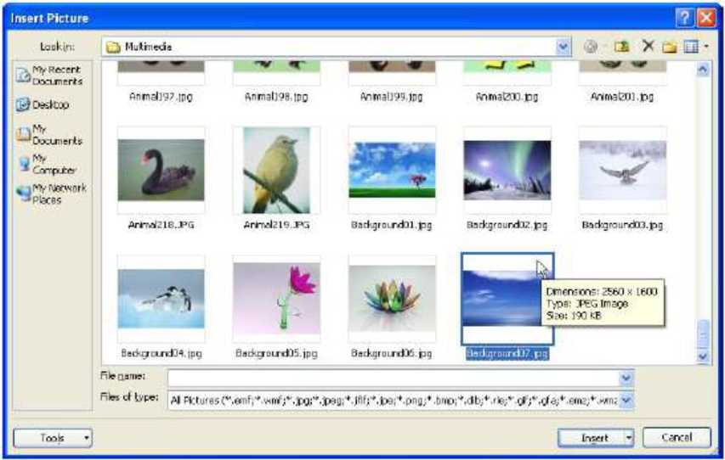
- Nhấn nút Close để tiến hành áp dụng hình nền cho các slide đang chọn. Nếu muốn áp dụng hình nền cho tất cả các slide thì nhấn nút Apply to All.
* Dùng màu làm nền cho slide
- Chọn một hoặc nhiều slide muốn tô màu nền.
- Vào ngăn Design, nhóm Background, chọn Background Styles và chọn tiếp Format Background. Hộp thoại Format Background xuất hiện.
- Chọn Fill từ danh sách bên trái hộp thoại và chọn một trong bốn kiểu tô màu (Ví dụ chọn SolidFill)
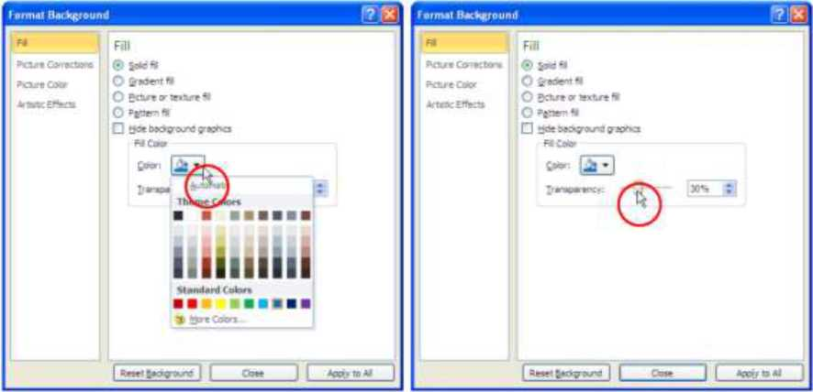
- Chọn màu cần tô nền tại nút Color, nhấn nút More Colors nếu muốn chọn màu khác từ bảng màu cơ bản. Bạn có thể tùy chỉnh độ trong suốt của màu tại thanh trượt Transparency hoặc nhập trực tiếp vào hộp kế bên thanh trượt.
- Nhấn nút Close để tiến hành áp dụng màu nền cho các slide đang chọn. Nếu bạn muốn áp dụng màu nền cho tất cả các slide thì nhấn nút Apply to All.
* Xóa hình nền và màu nền đã áp dụng cho slide
- Chọn các slide muốn xóa màu nền, hình nền, hiệu ứng màu nền Gradient
- Vào ngăn Design, nhóm Background, chọn Background Styles và chọn tiếp Reset Slide Background.
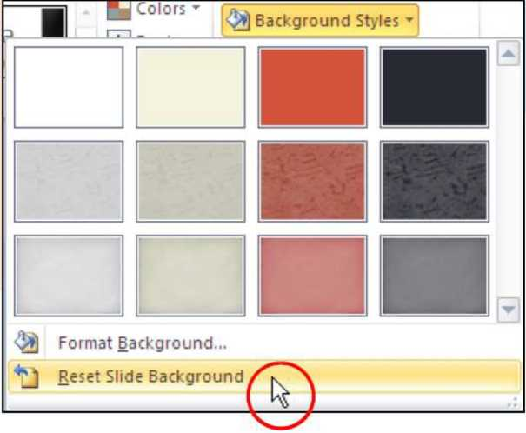

2.3. Làm việc với Slide Master
Slide master là slide nằm vị trí đầu tiên trong các slide master, nó chứa thông tin về theme và layout của một bài thuyết trình bao gồm nền slide, màu sắc, các hiệu ứng, kích thước và vị trí của các placeholder trên slide.
Mỗi bài thuyết trình có ít nhất một slide master. Điểm hữu ích chính khi sử dụng slide master là chúng ta có thể thay đổi toàn bộ kiểu dáng và thiết kế của bài thuyết trình rất nhanh chóng. Khi muốn một hình ảnh hay thông tin nào đó xuất hiện trên tất cả các slide thì nên thêm chúng trong slide master để tránh phải nhập các thông tin trùng lặp ở các slide.
Do các hiệu chỉnh và thay đổi trong slide master ảnh hưởng đến toàn bộ bài thuyết trình nên chúng ta chỉ thực hiện các hiệu chỉnh và thay đổi trong chế độ màn hình Slide Master.
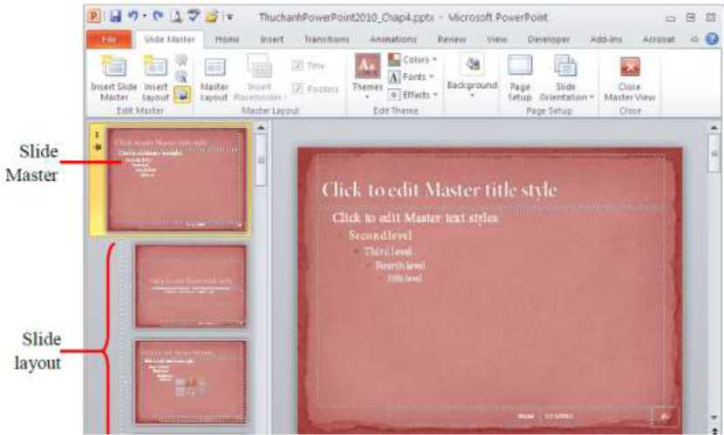
Để chuyển sang cửa sổ Slide Master, vào ngăn View, nhóm Master Views và chọn Slide Master.
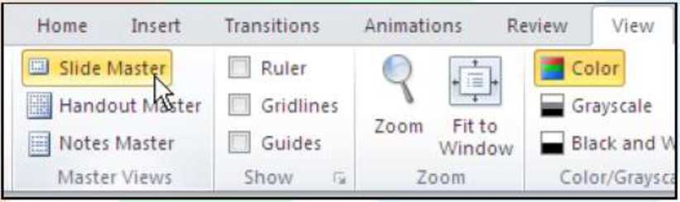
* Thiết lập kích thước và chiều hướng của slide
• Vào ngăn Slide Master, đến nhóm Page Setup, chọn Page Setup. Hộp thoại Page Setup xuất hiện.
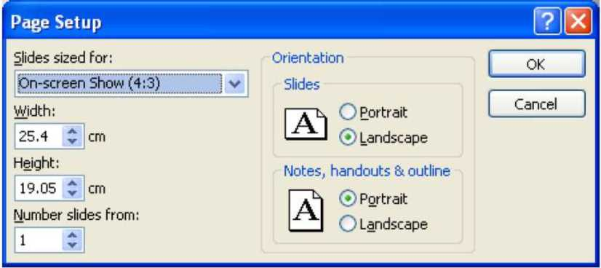
- Tại Slide sized for, chọn kích thước cho slide. Tùy theo màn hình mà bạn đang sử dụng để chọn kiểu thích hợp.
- Tại Slides:
+ Chọn Portrait nếu muốn slide nằm dọc
+ Chọn Landscape nếu muốn slide nằm ngang (mặc định)
- Tại Notes, handouts & outline chọn chiều hướng theo cách tương tự như slide.

Bài 4: HIỆU ỨNG TRÌNH DIỄN
Mã bài: MĐ11 - 04
Giới thiệu:
Bài học này giúp người học tìm hiểu cách tạo hiệu ứng trong trình chiếu PowerPoint. Người học sẽ biết cách đặt hiệu ứng cho các đối tượng trên slide.
Bài học còn hướng dẫn cách thiết lập hiệu ứng lật trang giữa các slide.
Qua đó, học viên rèn luyện kỹ năng lựa chọn và áp dụng hiệu ứng phù hợp.
Việc sử dụng hiệu ứng đúng cách giúp nội dung trình chiếu sinh động và thuyết phục hơn. Đây là nền tảng để học viên thiết kế bài thuyết trình chuyên nghiệp và hấp dẫn.
Mục tiêu:
- Kiến thức: Trình bày được cách đặt hiệu ứng cho các đối tượng trên slide, hiệu ứng lật trang cho Slide;
- Kĩ năng:
+ Đặt được các loại hiệu ứng cho các đối tượng, hiệu ứng lật trang cho Slide theo yêu cầu;
+ Lựa chọn được hiệu ứng phù hợp nội dung cần trình chiếu;
- Năng lực tự chủ và trách nhiệm: Hình thành tư duy khoa học, phát triển năng lực làm việc theo nhóm.
Nội dung chính:

1. Hiệu ứng chuyển Slide

1.1. Áp dụng hiệu ứng chuyển slide
- Mở bài thuyết trình cần áp dụng hiệu ứng chuyển slide.
- Chọn slide cần áp dụng hiệu ứng chuyển slide.
- Vào ngăn Transitions trên Ribbon, vào nhóm Transition to This Slide và chọn kiểu hiệu ứng trong danh mục dựng sẵn.
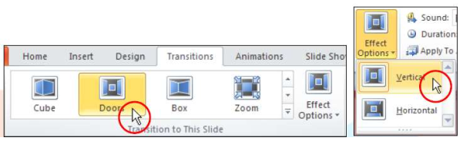
- Chọn lệnh Effect Options và tùy chọn thêm cho kiểu hiệu ứng vừa chọn.
- Chuyển đến nhóm Timing để thiết lập thời gian cho hiệu ứng Transition:
+ Sound: ví dụ bạn chọn âm thanh khi chuyển slide là Chime.
+ Duration: thiết lập thời gian thực thi hiệu ứng chuyển từ slide này sang slide khác. Ví dụ, chọn là 2 giây để có tốc độ thực thi vừa phải và dễ quan sát.
+ Chọn On Mouse Click: thì sẽ chuyển sang slide khác nếu nhấp chuột trong khi trình chiếu. Nên chọn tùy chọn này.
+ Tại hộp After: thiết lập số phút:giây mm:ss sẽ tự động chuyển sang slide khác khi vẫn chưa có hiệu lệnh kích chuột. Tùy chọn này phải có khi muốn xây dựng bài thuyết trình tự động trình chiếu. Trong thực tế, chúng ta cần tính toán thời gian sao cho khán giả có thể đọc hết nội dung trên slide trước khi chuyển sang slide khác.
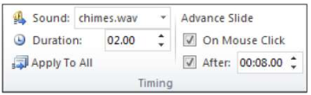
• Slide được lựa chọn đã thiết lập xong hiệu ứng Transition.
+ Nhấn nút Apply To All trong nhóm Timing sẽ áp dụng thiết lập Transition trên cho tất cả các slide trong bài thuyết trình. Khi đó, tất cả các slide sẽ có hiệu ứng Transition giống nhau.
+ Lặp lại các bước 2,3,4,5 để thiết lập hiệu ứng Transition cho các slide khác trong bài thuyết trình với các tùy chọn hiệu ứng độc lập với nhau. Việc làm này sẽ tốn nhiều thời gian nhưng bài thuyết trình sẽ sinh động và thu hút hơn. Ngoài ra, nội dung của mỗi slide là khác nhau nên thời gian thực thi hoặc chờ chuyển slide của mỗi slide là khác nhau.

1.2. Xóa bỏ hiệu ứng chuyển slide
Việc xóa bỏ các thiết lập hiệu ứng chuyển slide rất đơn giản. Chúng ta có thể xóa bỏ hiệu ứng chuyển slide cho từng slide riêng lẻ hoặc thực hiện đồng loạt trên tất cả các slide.
Các bước xoá hiệu ứng chuyển slide:
- Chọn một hay nhiều slide cần xoá hiệu ứng chuyển slide.
- Vào ngăn Transitions, nhóm Transition to This Slide và chọn None để hủy bỏ hiệu ứng chuyển slide cho các slide đang chọn.
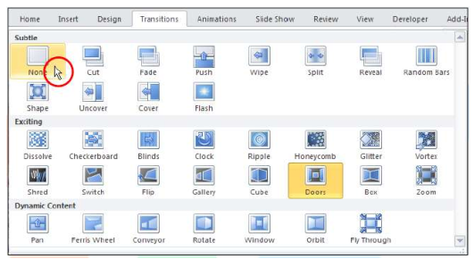
• Nếu bạn chọn thêm lệnh Apply To All bên nhóm Timing thì sẽ xóa hết hiệu ứng chuyển slide trong bài thuyết trình.
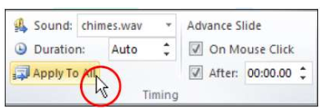

2. Hiệu ứng cho các đối tượng trong Slide
Powerpoint hỗ trợ các hiệu ứng động, làm cho bài thuyết trình được trình bày một cách có hiệu quả và thú vị, tránh sự đơn điệu bằng các chuyển động của các đối tượng. Các hiệu ứng động có thể được áp dụng đối với tất cả các đối tượng trên slide và sự chuyển động của nó có thể là tự động, được hẹn giờ hay do kích hoạt.

2.1. Tạo hiệu ứng cho các đối tượng
Dưới đây là các bước để thêm và Preview các hiệu ứng động trong slide:
Bước 1: Vào dải Animation và chọn Animation Pane để hiện thị sidebar.
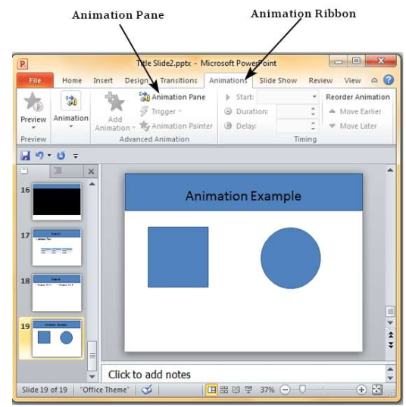
Bước 2: Chọn một đối tượng trong slide và nhấn vào menu tùy chọn Add Animation.
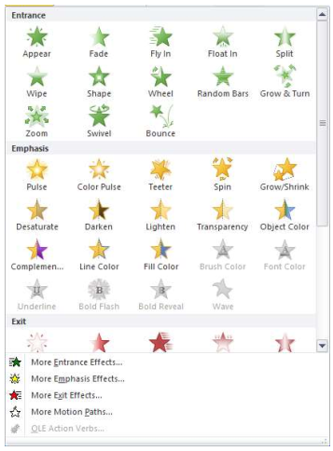
- Entrance: các kiểu xuất hiện của đối tượng (đi vào) khi trình chiếu.
- Emphasis: các hiệu ứng nhấn mạnh để tăng sự chú ý tới đối tượng đang trình chiếu.
- Exit: các hiệu ứng làm ẩn đối tượng khi trình chiếu.
- Motion Paths: xác định đường đi cho đối tượng trong khi trình diễn.
Bước 4: Để chỉnh sửa hiệu ứng, thực hiện trong phần Timing của thẻ Animations đã chọn.
- Start: Cài đặt thời điểm hiệu ứng xảy ra bao gồm khi bạn click chuột (On Click), hoặc cùng thời điểm với hiệu ứng trước (With Previous) hoặc sau khi hiệu ứng trước hoàn thành (After Previous).
- Duration: Cài đặt quãng thời gian hiệu ứng xảy ra.
- Delay: Cài đặt thời gian hoãn hiệu ứng xảy ra.
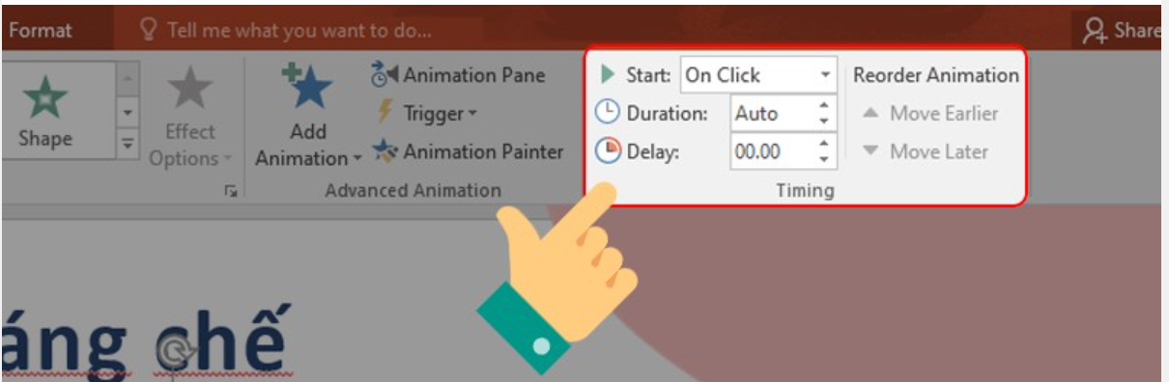
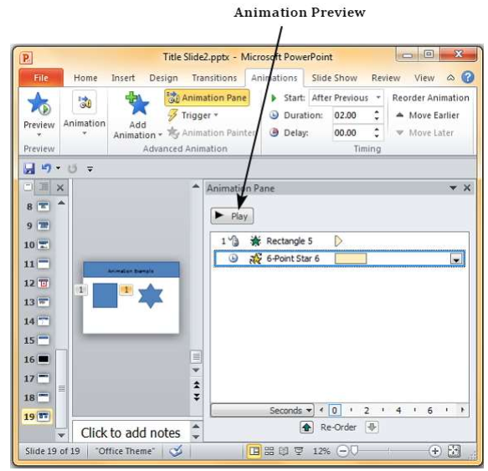

2.2. Thứ tự thực thi hiệu ứng
Khung Animation Pane bên phải cửa sổ Normal View liệt kê danh mục các hiệu ứng đã thiết lập cho các đối tượng trên slide. Những hiệu ứng nằm trên cùng có độ ưu tiên cao hơn và sẽ được thực thi trước, sau đó mới đến các hiệu ứng bên dưới. Do vậy, Ta cần phải sắp xếp thứ tự cho các hiệu ứng trên slide theo ý đồ trình bày của mình khi thuyết trình. Thực hiện các bước như sau:
- Bước 1: Chọn slide có nhiều đối tượng được đã thiết lập hiệu ứng.
- Bước 2: Vào ngăn Animations, nhóm Advanced Animation chọn lệnh
Animation Pane để mở hộp Animation Pane.
- Bước 3: Để sắp xếp thứ tự thực thi hiệu ứng cho một đối tượng thì chọn hiệu ứng của đối tượng đó trong khung Animation Pane và nhấp nút mũi tên hướng lên để tăng độ ưu tiên hoặc nhấp mũi tên hướng xuống để giảm độ ưu tiên khi thực thi.
- Bước 4: Để kiểm tra lại kết quả của việc sắp xếp, Ta nhấp vào nút Play để xem trước sự thực thi hiệu ứng của các đối tượng trên slide.

2.3. Thiết lập các tuỳ chọn hiệu ứng
Khi đã gán hiệu ứng động cho một đối tượng, nó sẽ hiển thị trên Animation Pane. Theo mặc định, tất cả các hiệu ứng động được bắt đầu bằng một lần nhấn chuột, nhưng ta có thể thay đổi điều này. Để thay đổi, thực hiện như sau:
Bước 1: Nhấn chuột phải vào đối tượng trong danh sách kích hoạt ở Animation Pane và chọn một loại kích hoạt theo yêu cầu.
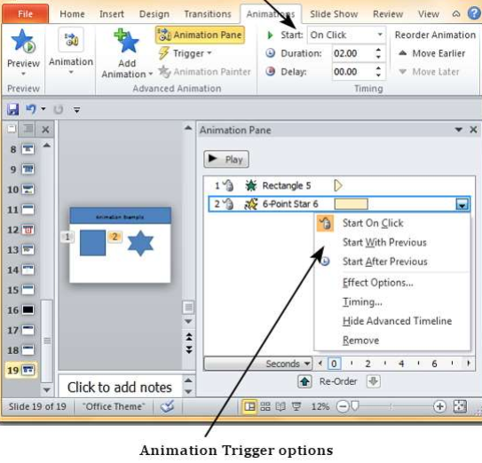
+ Start On Click: Kích hoạt hiệu ứng động bắt đầu bằng cách nhấn chuột.
+ Start With Previous: Kích hoạt hiệu ứng động bắt đầu với hiệu ứng động trước; nếu đây là đối tượng đầu tiên, nó sẽ bắt đầu ngay sau khi bắt đầu slide.
+ Start After Previous: Kích hoạt hiệu ứng động bắt đầu ngay sau khi hiệu ứng đầu tiên kết thúc.
+ Effect Options: Hộp thoại Effect Options xuất hiện, cho phép bạn cài đặt các tùy chỉnh khác cho hiệu ứng như âm thanh, thêm hiệu ứng sau khi hoạt ảnh kết thúc hoặc thêm hoạt ảnh cho văn bản theo một trình tự khác.
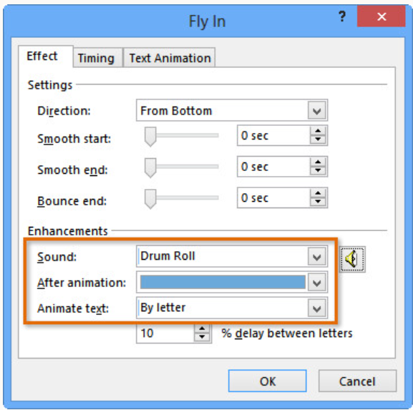
* Trong trường hợp muốn thay đổi thời gian của hiệu ứng powerPoint được áp dụng cho các đối tượng, thực hiện như sau:
Bước 1: Từ hộp thoại Effect Options, chọn thẻ Timing.
Bước 2: Thêm độ trễ (Delay) trước khi hiệu ứng bắt đầu, thay đổi thời gian của hiệu ứng và kiểm soát xem hiệu ứng có lặp lại (Repeat) hay không theo nhu cầu:
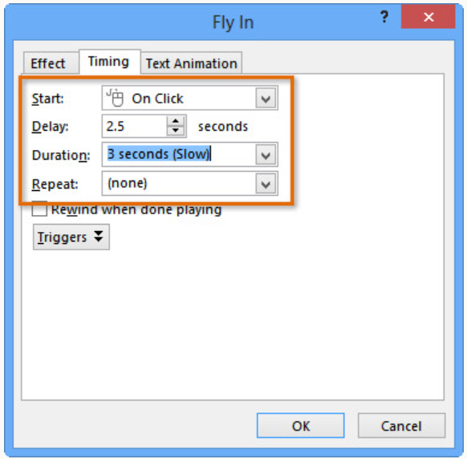
Bước 3: Để Preview các thiết lập hiệu ứng động, nhấn nút Play trên Animation Pane.

2.4. Cài đặt phương thức kích hoạt (trigger)
Thông thường trong PowerPoint, thường phải dùng chuột, phím Next hoặc phím Enter để điều khiển animation (chuyển động) của các vật thể. Trigger (kích hoạt) cho phép dùng chính vật thể trong cùng một slide để điều khiển animation cho các vật thể khác. Từ đó, giúp việc thực hiện thuyết trình linh hoạt và chủ động hơn.
Có thể ứng dụng Trigger để tạo ra những hiệu ứng đặc biệt cho PowerPoint như nhấn nút để bấm đồng hồ, kích hoạt vòng quay chiếc nón kỳ diệu, lật mở ô chữ... và rất nhiều ứng dụng tuyệt vời khác trong PowerPoint.
- Bước 1: Vào thẻ Home, chọn Arrange
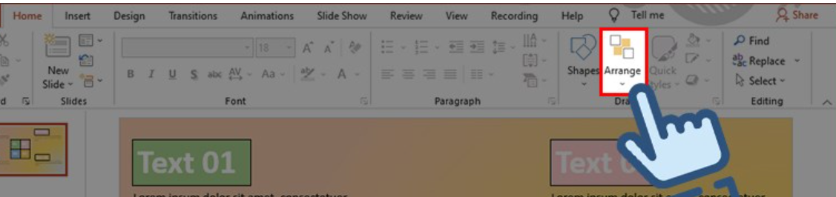
Lưu ý: Trước khi kích hoạt Trigger, phải chỉnh sẵn các animation và nhóm các vật thể theo thứ tự muốn trình chiếu.
- Bước 2: Tiếp theo, chọn Selection Pane.
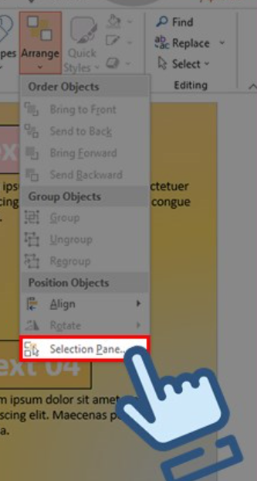
- Bước 3: Đặt lại tên cho các nhóm hoặc vật thể dùng để Trigger. Do các vật thể và nhóm trong PowerPoint được đặt theo số thứ tự nên sẽ rất khó để nhận biết trong các bước tiếp theo.
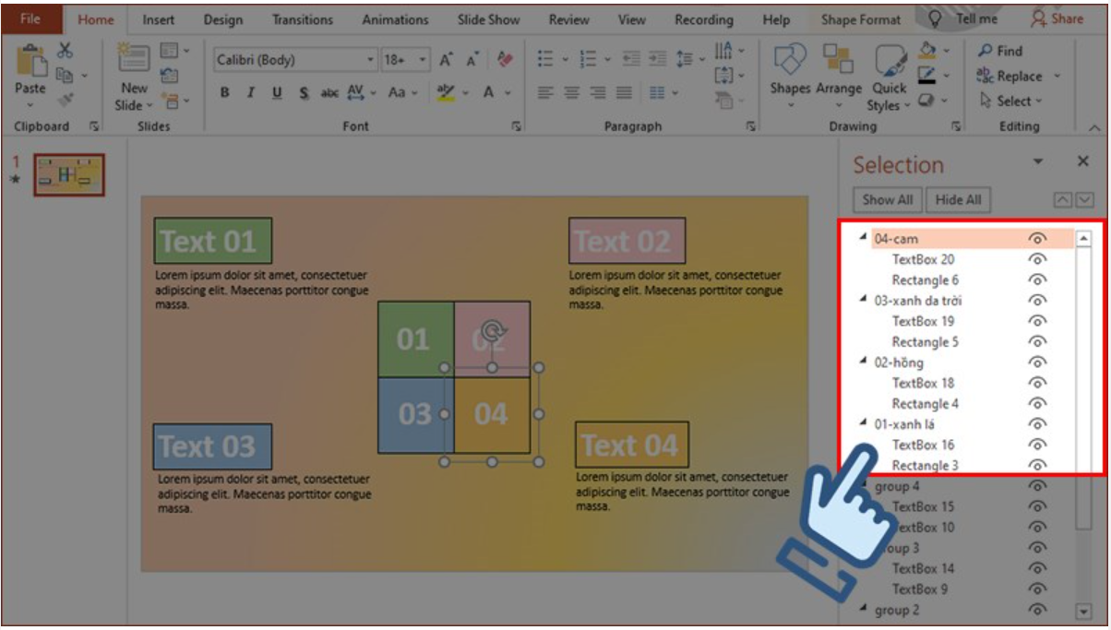
- Bước 4: Chọn group muốn kích hoạt Trigger. Ví dụ ở đây là nhóm Text 01. Sau đó, vào thẻ Animation, trong mục Advanced Animation, chọn Trigger.
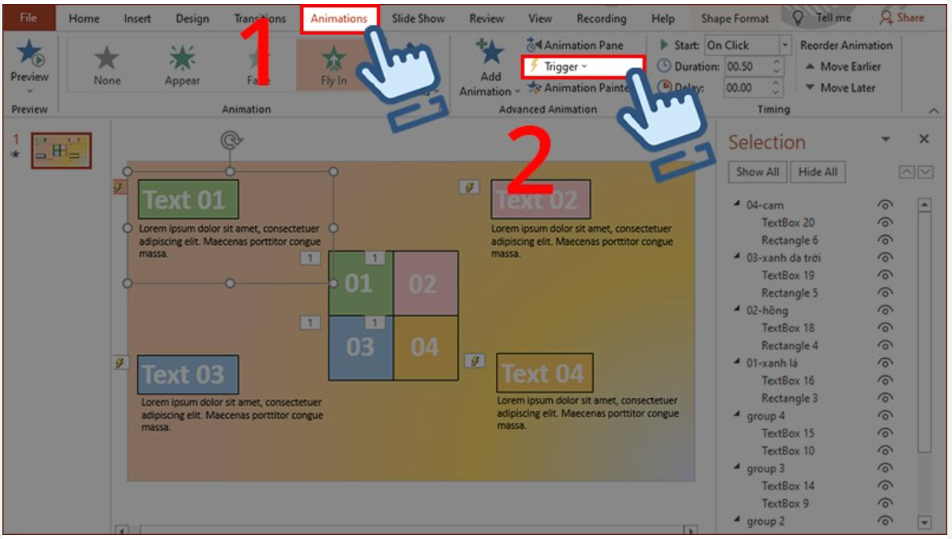
- Bước 5: Ở mục On the click of, chọn vật thể/nhóm dùng để Trigger cho vật thể/nhóm đó. Ở ví dụ này, chọn nhóm 01-xanh lá để tương ứng với nhóm Text 01.
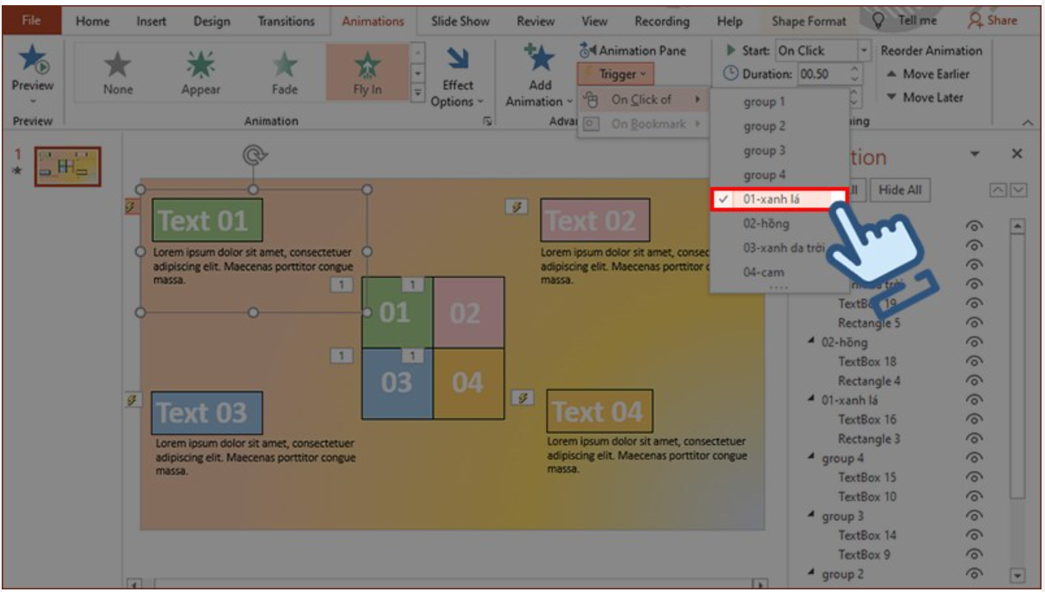
- Lặp lại các bước tương tự với các nhóm khác.

2.5. Xoá bỏ hiệu ứng của các đối tượng trên slide
- Chọn đối tượng trên slide đang có hiệu ứng.
- Vào ngăn Animations, nhóm Animation, chọn None từ danh mục hiệu ứng.

3. Tạo các siêu liên kết và các nút điều hướng trong bài trình diễn
Với các nút điều kiển hoặc các siêu liên kết hyperlink đặt đúng chỗ trong bài thuyết trình sẽ giúp việc trình bày được dễ dàng hơn trong việc di chuyển hoặc nhảy đến một nội dung nào đó trong hoặc ngoài bài thuyết trình. Chúng ta có thể tạo siêu liên kết cho các đối tượng trong bài thuyết trình như Textbox, shape, hình ảnh, bảng biểu, e-mail, tập tin của ứng dụng khác, ...
Các địa chỉ Internet, E-mail hoặc địa chỉ FTP sau khi nhập vào hộp văn bản sẽ được PowerPoint tự động chuyển thành các siêu liên kết:
- Địa chỉ web: địa chỉ bắt đầu bằng http: hoặc www
- Địa chỉ e-mail: chuỗi ký tự không có khoảng trắng và có ký hiệu ở giữa.
- Địa chỉ máy chủ FTP: địa chỉ bắt đầu bằng ftp://
* Chèn các nút lệnh dựng sẵn Action button trong bài thuyết trình:
+ Vào ngăn Insert, nhóm Illustrations, chọn lệnh Shapes.
+ Đến nhóm Action Buttons:
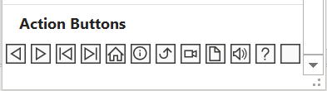
+ Các nút lệnh dựng sẵn:
NÚT | TÊN | HYPERLINK ĐẾN
 | Back hoặc Previous | Ve slide liền trước trong bài thuyết trình
 | Forward hoặc Next | Đến slide liền trước trong bài thuyết trình
 | Beginning | Về slide đầu tiên trong bài thuyết trình
 | End | Đến slide cuối cùng trong bài thuyết trình
 | Home | Về slide đầu tiên trong bài thuyết trình
 | Information | Mặc định là không làm gì, bạn phải tự thiết lập hành động cho nó.
 | Return | Trở về slide mới xem trước đó.
 | Movie | Mặc định là không làm gì, bạn phải tự thiết lập hành động cho nó phát đoạn phim chẳng hạn.
 | Document | Mặc định là không làm gì, bạn phải tự thiết lập hành động cho nó mở tập tin nào đó.
 | Sound | Phát âm thanh do bạn chọn, nếu bạn không chọn thì PowerPoint sẽ phát âm thanh đầu tiên trong danh sách âm thanh chuẩn của nó Applause.
 | Help | Mặc định là không làm gì, bạn phải tự thiết lập hành động cho nó link đến một tập tin hướng dẫn nào đó .
 | None | Mặc định là không làm gì, bạn có thể nhập văn bản vào và thiết lập hành động cho nó.

3.1. Liên kết đến một slide khác trong cùng bài thuyết trình
• Chọn văn bản hoặc đối tượng cần gán thêm hyperlink.
• Vào ngăn Insert, nhóm Links, chọn lệnh Hyperlink hoặc nhấn t hợp phím tắt <Ctrl+K>.
• Chọn Place in this Document tại khung Link to
• Thực hiện các bước sau:
+ Liên kết đến một trình chiếu tùy biến custom show trong cùng bài thuyết trình. Cách tạo custom show sẽ trình bày trong chương sau.
+ Chọn một custom show muốn đi đến khi trình chiếu bài thuyết trình trong hộp Select a place in this document.
+ Chọn thêm Show and return để khi trình chiếu xong custom show sẽ trở lại slide chứa hyperlink này.
+ Liên kết đến một slide trong cùng bài thuyết trình: chọn tên slide muốn liên kến tới trong danh sách các slide trong hộp Select a place in this document.
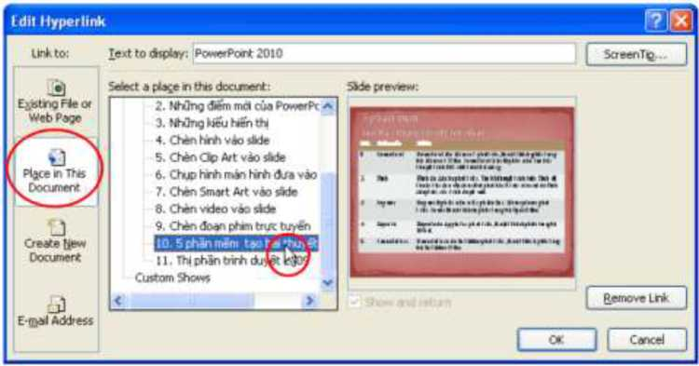

3.2. Liên kết đến một slide khác bài thuyết trình
Thực hiện theo các bước sau:
• Chọn đối tượng muốn chèn liên kết
• Vào ngăn Insert, nhóm Links, chọn lệnh Hyperlink. Hộp thoại Insert Hyperlink xuất hiện.
• Dưới khung Link to, chọn lệnh Existing File or Web Page và tìm đến chọn bài thuyết trình chứa slide cần liên kết đến trong khung Look in. Ví dụ, chọn tập tin tên là PowerPoint 2010Sample.pptx
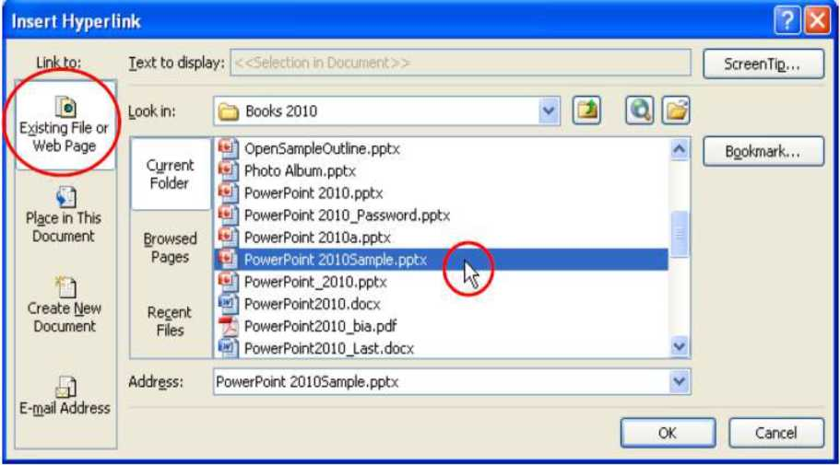
• Chọn nút lệnh Bookmark... hộp thoại Select Place in Document xuất hiện. Chọn vào tên slide muốn chèn làm liên kết.
• Nhấn nút OK để đóng hộp thoại và nhấn tiếp nút OK để đóng hộp thoại Insert Hyperlink.

3.3. Tạo liên kết đến tập tin đang lưu trên đĩa hoặc trên mạng nội bộ
Chúng ta có thể tạo liên kết đến các tập tin đang lưu trữ trên máy tính hoặc trên mạng nội bộ LAN. Trong phần này chúng ta sẽ áp dụng các nút lệnh Action button vào bài thuyết trình.
+ Vào ngăn Insert, nhóm Illustrations, chọn lệnh Shapes.
+ Đến nhóm Action Buttons, bạn chọn kiểu nút Document và vẽ một nút nhỏ vào slide. Hộp thoại Action Settings xuất hiện.
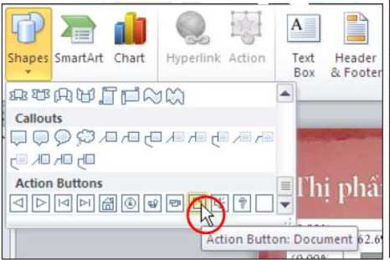
• Chọn hộp Hyperlink to và chọn Other File... hộp thoại Hyperlink to Other File xuất hiện.
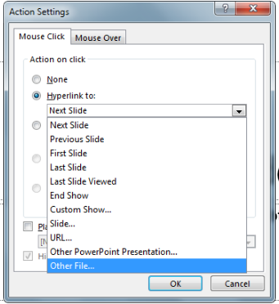
+ Tìm đến thư mục chứa tập tin muốn liên kết. Thông thường tập tin này nên lưu chung thư mục với bài thuyết trình để thuận tiện cho việc di chuyển sang máy khác khi báo cáo.
+ Chọn tập tin và nhấn nút OK.

3.4. Tạo liên kết đến địa chỉ web
- Nhấp phải chuột vào đối tượng muốn chèn liên kết → chọn lệnh Hyperlink…, hộp thoại Insert Hyperlink xuất hiện.
- Chọn Existing File or Web Page tại khung Link to và nhập địa chỉ trang web vào hộp Address.
- Nhấp nút OK để hoàn tất.
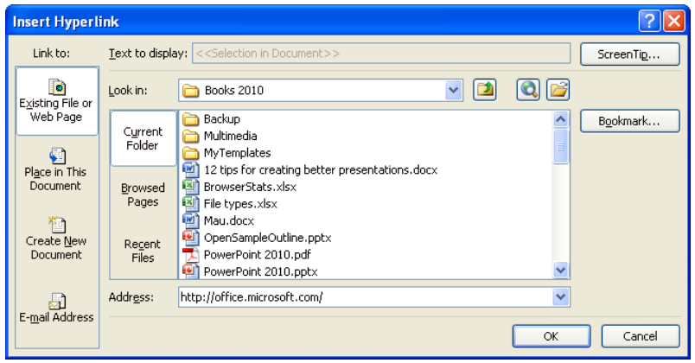

3.5. Tạo liên kết đến một ứng dụng và tạo một tập tin mới
- Nhấp phải chuột vào đối tượng muốn chèn liên kết → chọn lệnh Hyperlink…, hoặc nhấn tổ hợp phím <Ctrl+K> truy cập nhanh vào hộp thoại Insert Hyperlink.
- Tại Link to, bạn chọn Create New Document.
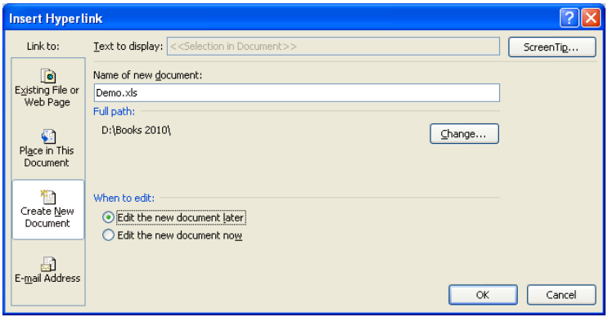
- Tại hộp Name of new document: Nhập tên tập tin cần tạo kèm theo phần mở rộng của nó.
- Tại Full path: nhấn nút Change… và chọn nơi lưu tập tin nếu cần.
- Tại When to edit:
+ Chọn Edit the new document later khi gọi thì ứng dụng phù hợp
theo phần mở rộng sẽ mở tập tin hiệu chỉnh.
+ Chọn Edit the new document now thì ứng dụng phù hợp theo phần
mở rộng sẽ mở tập tin lên hiệu chỉnh ngay.
- Nhấn OK hoàn tất.

3.6. Hiệu chỉnh hoặc xóa hyperlink
- Chọn đối tượng có hyperlink cần hiệu chỉnh hoặc xóa.
- Vào ngăn Insert, nhóm Links, chọn lệnh Hyperlink, hộp thoại.
+ Nhấn nút Remove Hyperlink trong hộp thoại Edit Hyperlink để xóa bỏ siêu liên kết.
+ Hoặc hiệu chỉnh lại thông tin cho hyperlink và nhấn OK.
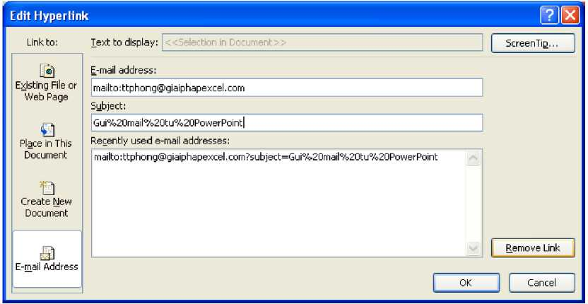

Bài 5: TRÌNH CHIẾU
Mã bài: MĐ11 - 05
Giới thiệu:
Bài học Trình chiếu giúp người học nắm được các thao tác cơ bản để trình diễn một bài trình chiếu. Học viên sẽ được hướng dẫn cách sử dụng các công cụ chuyên biệt nhằm hỗ trợ soạn thảo và trình bày hiệu quả hơn. Qua đó, người học có thể vận dụng linh hoạt kiến thức để thực hiện thuyết trình rõ ràng, sinh động và chuyên nghiệp.
Bài học cũng góp phần rèn luyện tính tự tin và khả năng kiểm soát nội dung khi trình bày.
Mục tiêu:
- Kiến thức:
+ Trình bày được các thao tác trình diễn bài trình chiếu;
+ Trình bày được một số công cụ chuyên biệt để hỗ trợ việc soạn thảo bản trình diễn hiệu quả hơn;
- Kĩ năng:
+ Đặt được tiêu đề đầu Slide và cuối Slide;
+ Sử dụng thành thạo các công cụ trong quá trình diễn;
+ Trình chiếu được bài trình diễn theo nội dung yêu cầu;
- Năng lực tự chủ và trách nhiệm: Hình thành tư duy khoa học, phát triển năng lực làm việc theo nhóm.
Nội dung chính:

1. Tạo Header và Footer cho bài trình diễn
Trong PowerPoint, việc thiết lập Header & Footer cho Slide và trang in kiểu Handout hoặc Notes có một số điểm khác nhau. PowerPoint thiết kế sẵn các placeholder trên slide và các trang Handout hoặc Notes để chứa các thông tin Header & Footer mà người dùng sẽ nhập vào. Chúng ta có thể thực hiện một số tùy chỉnh đối với các placeholder này trong chế độ Slide Master, Handout Master và Notes Master.
* Header & Footer cho Slide có 3 placeholder như sau:
- Footer: Dùng để chứa đoạn văn bản như tên tác giả, tên chương, ...
- Date and Time: Chứa thông tin ngày tháng tạo hoặc cập nhật lần cuối bài thuyết trình.
- Slide Number: Chứa số thứ tự của slide trong bài thuyết trình
* Header & Footer cho Handout và Notes có 4 placeholder sau:
- Header: Dùng để chứa đoạn văn bản như là tên tựa đề của bài báo cáo, tên chương, ...
- Footer: Dùng để chứa đoạn văn bản như tên tác giả, tên chư ng, ...
- Date and Time: Chứa thông tin ngày tháng tạo hoặc cập nhật lần cuối bài thuyết trình.
- Page Number: Chứa số thứ tự của trang in trong bài thuyết trình
* Các bước thực hiện như sau:
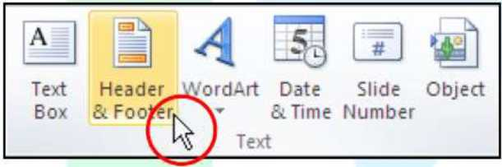
Bước 1: Vào ngăn Insert, nhóm Text, chọn lệnh Header & Footer, hộp thoại Header and Footer xuất hiện.
Bước 2: Chọn ngăn Slide trong hộp thoại Header and Footer và thiết lập:
- Date and time: thiết lập thời gian sẽ xuất hiện trên slide.
+ Update automatically: thời gian sẽ là ngày hiện hành của máy tính đang sử dụng và sẽ tự động thay đổi thời gian trong những lần mở sau. Ta có thể chọn thêm kiểu định dạng theo ngôn ngữ tại hộp Language và kiểu ngày tháng tại hộp Calendar type. Ví dụ, chọn tùy chọn này và chọn định dạng là tháng ngày năm theo thiết lập trong Control Panel của máy đang sử dụng.
+ Fixed: nhập thời gian cố định vào ô trống bên dưới.
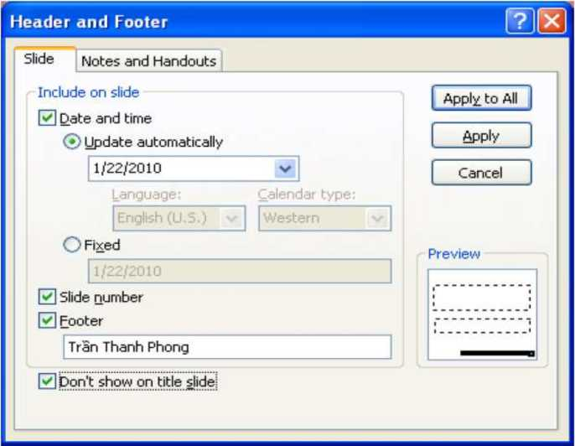
- Slide number: Đánh dấu chọn vào ô này để cho hiện số thứ tự của slide.
- Footer: Nhập văn bản phù hợp, theo yêu cầu.
- Don’t show on title slide: Chọn tùy chọn này để không áp dụng Header & Footer trên các slide tựa đề (title slide).
• Nếu nhấn nút Apply thì chỉ áp dụng các thuộc tính Header & Footer cho các slide đang chọn. Nếu nhấn nút Apply to All thì sẽ áp dụng các thuộc tính Header & Footer cho toàn bộ bài thuyết trình.
Bước 3: Chọn ngăn Notes and Handouts: Thiết lập tương tự như trong ngăn Slide.
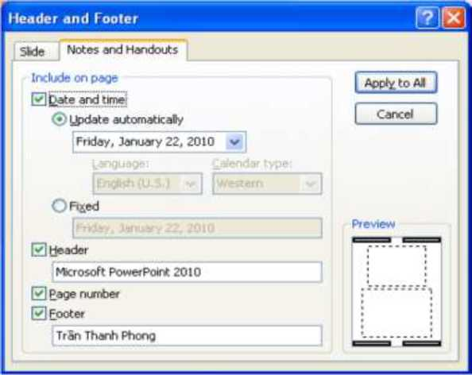

2. Tùy biến nội dung cho bài trình diễn
* Ẩn hiện các slide
Chúng ta có thể làm ẩn hoặc cho hiện lại các slide khi trình chiếu báo cáo. Nếu cảm thấy một số slide trong bài thuyết trình là không cần thiết phải báo cáo thì chúng ta có thể làm chúng ẩn đi trước khi trình chiếu với các thao tác cực kỳ đơn giản và nhanh chóng.
Các bước thực hiện như sau:
- Mở bài thuyết trình cần tùy biến nội dung báo cáo.
- Vào ngăn View, nhóm Presentation Views, chọn chế độ màn hình là Normal, Slide Sorter hoặc Notes Page đều được. Nhưng làm nhanh nhất là trong chế độ màn hình Slide Sorter.
• Chọn các slide cần làm ẩn:
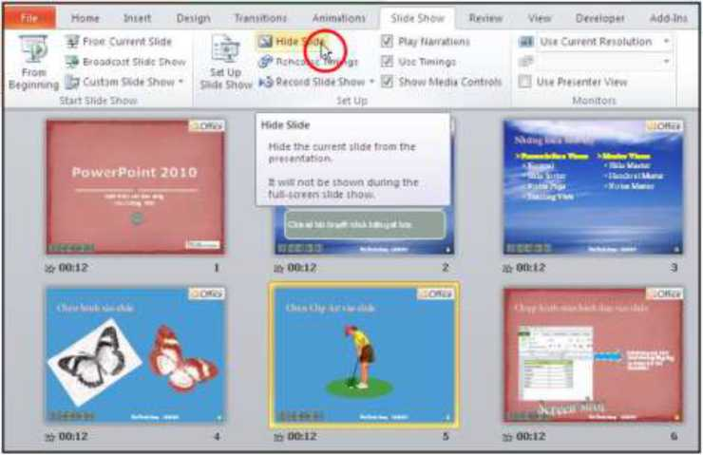
• Vào ngăn Slide Show, nhóm Set Up và chọn lệnh Hide Slide. Các slide đang ẩn thì số thứ tự của slide sẽ có biểu tượng bị gạch chéo.
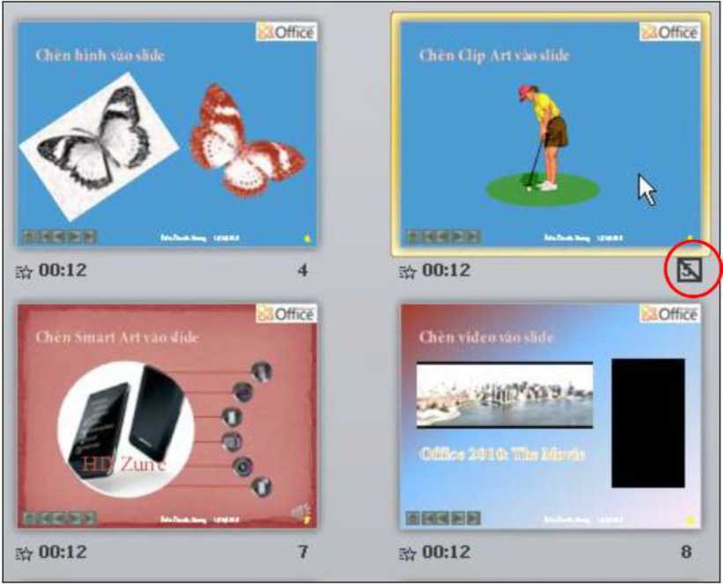
Slide 5 đang ẩn
- Để cho hiện lại slide, bạn chọn slide đang ẩn và vào ngăn Slide Show và chọn lại nút Hide Slide từ nhóm Set Up.
* Tùy biến nội dung báo cáo
Cách ẩn các slide sẽ không được linh động vì vẫn phải thực hiện các công đoạn điều chỉnh mỗi khi báo cáo. Tính năng tùy biến nội dung báo cáo Custom Show là một sự lựa chọn hoàn hảo vì người thuyết trình chỉ cần làm sẵn các Custom show cho các nhóm khán giả khác nhau và mỗi khi trình chiếu bài thuyết trình cho nhóm khán giả nào thì chỉ cần chọn Custom show của đối tượng đó.
* Tạo mới Custom Show
Các bước thực hiện như sau:
- Mở bài thuyết trình cần tùy biến nội dung báo cáo.
- Vào ngăn Slide Show, nhóm Start Slide Show, chọn nút Custom Slide Show và chọn tiếp Custom Shows.... Hộp thoại Custom Shows xuất hiện.
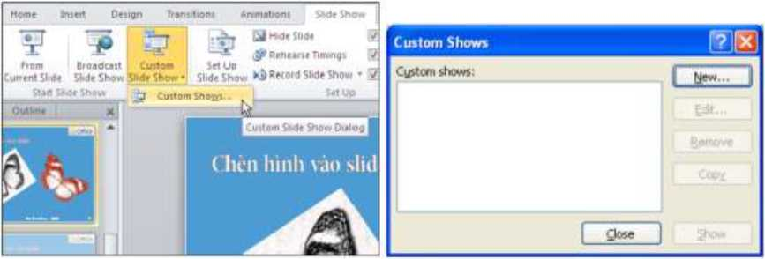
• Nhấp nút New... để tạo Custom Show mới, hộp thoại Define Custom Show xuất hiện.
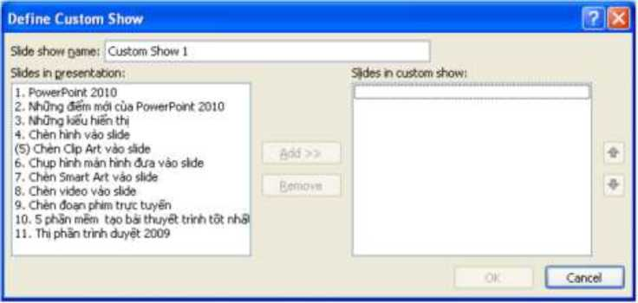
+ Tại hộp Slide show name: đặt tên cho Custom Show, ví dụ đặt tên là “Giới thiệu PowerPoint 2010”
+ Tại Slides in presentation: chọn các slide và nhấn nút Add để thêm vào Custom Show này. Muốn bỏ bớt slide ra khỏi Custom Show thì chọn các slide từ danh mục ở khung Slides in custom show và nhấn nút Remove.
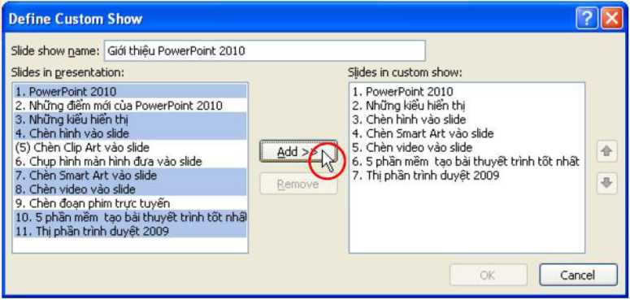
+ Dùng 2 nút mũi tên hướng lên và hướng xuống để sắp xếp trình tự của các slide trong Custom Show.
+ Nhấn OK để trở về hộp thoại Custom Shows.
• Nhấn Close để hoàn tất.
- Hiệu chỉnh và quản lý Custom Show
Các bước thực hiện như sau:
- Mở bài thuyết trình có Custom Show.
- Vào ngăn Slide Show, nhóm Start Slide Show, chọn nút Custom Slide Show và chọn tiếp Custom Shows....
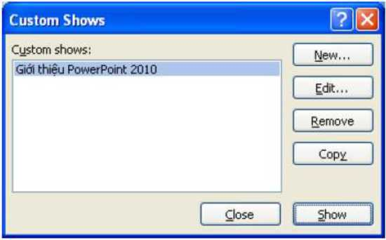
- Hộp thoại Custom Shows xuất hiện.
+ Tại hộp Custom shows: liệt kê danh sách các Custom Show đang có trong bài thuyết trình.
+ Chọn một Custom show trong danh sách:
- Nhấn nút Edit... để mở hộp thoại Define Custom Show và thực hiện hiệu chỉnh lại Custom show.
- Nhấn nút Remove: để xóa bỏ Custom Show
- Nhấn nút Copy để sao chép Custom Show đang chọn thành một bản sao và bạn có thể tiến hành hiệu chỉnh trên bản sao này.
- Nhấn nút Show sẽ trình chiếu Custom Show đang chọn.
- Nhấn Close để hoàn tất.

3. Trình chiếu bài thuyết trình
Vậy sau khi tạo xong một bản trình chiếu thì việc cần làm tiếp là ta phải trình chiếu PowerPoint. Trình chiếu PowerPoint là cho slide chạy trong chế độ “toàn màn hình”. Thông qua màn hình đó tất cả những người trong nhóm có thể xem nội dung mà bạn tạo một cách có thứ tự và để chạy ta chỉ cần kích chuột hoặc hoặc ấn một nút.
* Trình diễn tự động
- Cách 1: Ấn phím F5 hoặc vào View/ Slide Show.
- Cách 2: Lưu file trình diễn dưỡi dạng PowerPoint Show (*.ppsx). Sau đó chỉ cần kích đúp vào file cần trình diễn.
* Dùng bút màu đánh dấu
- Các tùy chọn con trỏ: Automatic Pointer là con trỏ mặc định trong trình chiếu slide. Khi thiết lập tự động, con trỏ sẽ biến mất sau 15 phút.
- Sử dụng con trỏ mũi tên: Con trỏ mũi tên (Arrow) luôn luôn hiển thị trong suốt quá trình trình chiếu.
- Lựa chọn con trỏ mũi tên
- Kích chuột phải vào slide hiện hành (trong khi đang trình chiếu)
- Chọn Pointer Options và kích vào Arrow
- Đổi con trỏ thành cái bút: Bằng cách đổi con trỏ thành cái bút, ta có thể viết vào slide cả trong lúc trình diễn slide
- Kích chuột phải vào slide hiện hành (trong khi đang trình chiếu)
- Chọn Pointer Options và kích vào Pen
- Thay đổi màu sắc bút
- Kích phải vào slide hiện hành (trong khi đang trình chiếu).
- Chọn Pointer Options và kích vào Ink Color
- Lựa chọn màu mà bạn muốn.
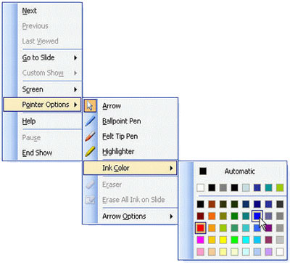
* Chuyển đến một trang bất kỳ trong khi trình diễn
- Để xem một Slide Show từ slide đầu tiên: Từ menu View, kích vào Slide Show.
- Để xem một Slide Show từ slide hiện hành.
- Kích vào biểu tượng Slide Show ở phía bên trái của màn hình PowerPoint hoặc nhấn phím Shift + F5.
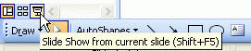
- Để chuyển sang một slide tiếp theo trong khi trình chiếu: Ấn phím Enter.
- Để chuyển về một slide trước đó trong khi trình chiếu : Ấn phím Backspace.
- Để chuyển đến một slide đặc biệt trong khi trình chiếu: Kích chuột phải vào slide hiện hành và chọn Go to Slide.
- Chọn slide muốn tạm dừng trình chiếu Slide: Kích chuột phải vào slide hiện hành (trong khi đang trình chiếu) và lựa chọn Pause.
- Trở về một màn hình đen: Kích chuột phải vào slide hiện hành (trong khi đang trình chiếu). Trỏ vào Screen và chọn Black Screen.
- Trở về một màn hình trắng: Kích chuột phải vào sile hiện hành (trong khi đang trình chiếu).
* Thiết lập các tùy chọn cho chế độ Slide Show
Các bước thực hiện như sau:
- Mở bài thuyết trình cần trình chiếu
- Vào ngăn Slide Show, nhóm Monitor để tùy chọn về màn hình.
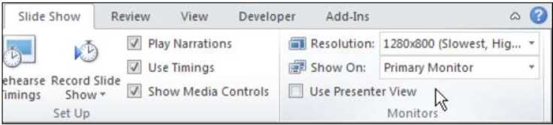
+ Resolution: chọn độ phân giải của màn hình khi trình chiếu, phần lớn các máy chiếu LCD hiện nay hỗ trợ độ phân giải 1024x768.
+ Show on: khi máy tính có từ 2 màn hình trở lên thì tùy chọn này mới xuất hiện. Tại đây, chọn màn hình nào sẽ trình chiếu bài thuyết trình.
+ Use Presentation View: Tùy chọn này chỉ có tác dụng khi máy có từ 2 màn hình trở lên.
• Để bắt đầu trình chiếu, chuyển qua nhóm Start Slide Show trên ngăn Slide Show và chọn lệnh:
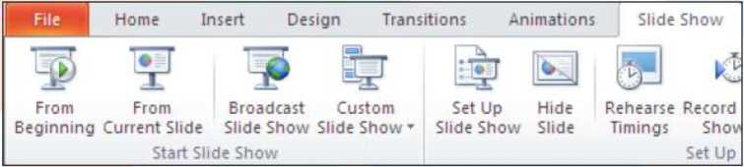
+ From Beginning: trình chiếu báo cáo bắt đầu từ slide đầu tiên trong bài thuyết trình.
+ From Current Slide: trình chiếu báo cáo bắt đầu từ slide hiện hành trong bài thuyết trình.
+ Broadcast Slide Show: trình chiếu bài thuyết trình thông qua mạng internet cho người xem từ xa, sẽ trình bày chi tiết ở phần sau.
+ Custom Slide Show: trình chiếu bài thuyết trình từ một Custom Show trong bài. Chọn tên của ustom Show để trình chiếu.
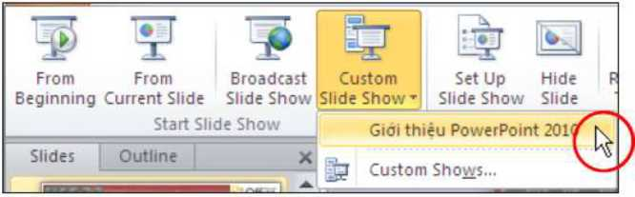
* Trình chiếu bài thuyết trình với nhiều màn hình
Bật tính năng hỗ trợ nhiều màn hình:
- Từ cửa sổ Windows, vào Start, chọn Control Panel và chọn Display.
- Trong hộp thoại Display Settings, vào ngăn Settings.
- Đến hộp Display chọn màn hình thứ 2. Tùy chọn này chỉ có khi máy đang kết nối với nhiều màn hình.
- Đánh dấu chọn vào Extend my Windows desktop onto this monitor.
- Chỉnh lại độ phân giải cho các màn hình tại Screen resolution.
- Nhấn nút OK để đóng hộp thoại Display Properties.
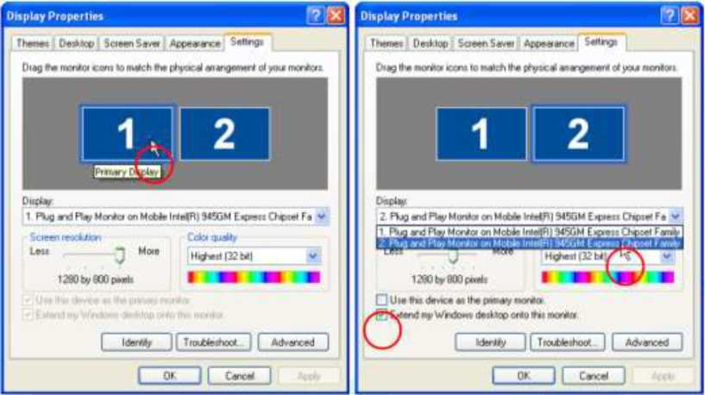
Trình chiếu bài thuyết trình với nhiều màn hình:
- Mở bài thuyết trình cần trình chiếu với nhiều màn hình
- Vào ngăn Slide Show, nhóm Set Up và chọn Set Up Slide Show (Có thể chọn các tùy chọn ngay trên nhóm Monitors trong ngăn Slide Show)
- Trong hộp thoại Set Up Show, chọn nhóm Multiple monitors:
+ Display slide show on: chọn Monitor 2 Plug and Play Monitor
+ Chọn Show Presenter View
- Nhấn nút OK đóng hộp thoại Set Up Show.
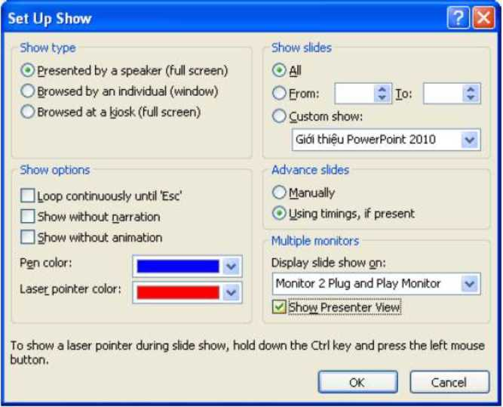
• Đến nhóm Start Slide Show trên ngăn Slide Show và chọn From Beginning để trình chiếu bài thuyết trình.
• Từ màn hình dành cho người thuyết trình, bạn có thể điều khiển các nội dung trình chiếu một cách dễ dàng đồng thời có thể đọc được các thông tin ghi chú cho các slide mà mình đang trình bày. Các thành phần trên màn hình của người thuyết trình:
+ Các hình Slide thu nhỏ: nhấp chuột lên slide để di chuyển nhanh đến slide đó trong quá trình báo cáo.
+ Slide đang trình chiếu: hiển thị nội dung giống như màn hình đang trình chiếu cho khán giả xem.
+ Số slide và thời gian: hiển thị số của slide hiện hành và thời gian đã trình chiếu cũng như thời gian hiện tại.
+ Speaker notes: phần ghi chú trong slide của người thuyết trình.
+ Thanh công cụ: di chuyển, chọn loại bút, màu sắc ...
• Nhấn phím ESC để thoát chế độ Slide Show.

HƯỚNG DẪN SỬ DỤNG GIÁO TRÌNH
1. Phạm vi áp dụng mô đun
Chương trình mô đun được sử dụng để giảng dạy cho trình độ trung cấp. Tổng thời gian thực hiện mô đun là 60 giờ, giáo viên giảng các giờ lý thuyết và đan xen các giờ thực hành.
2. Hướng dẫn về phương pháp giảng dạy, học tập mô đun
- Đối với giáo viên, giảng viên:
Giáo viên cần chuẩn bị đầy đủ các trang thiết bị trước khi lên lớp, như máy tính, máy chiếu, đồng thời thực hiện luôn các thao tác sau khi giảng lý thuyết.
Các bài tập thực hành được xây dựng theo nội dung của từng bài. Nên thiết kế một bài tập thực hành chung, chia ra các phần thực hiện trong từng bài, cuối mô đun, sau khi đã thực hành toàn bộ các thao tác, học sinh sẽ có một bản trình diễn hoàn thiện.
- Đối với người học:
Thực hiện các bài tập theo hướng dẫn của giáo viên. Ngoài giờ trên lớp cần tự nghiên cứu tài liệu, xem các Video hướng dẫn thực hiện các thao tác trên Powerpoint.
3. Những trọng tâm cần chú ý
- Tạo bản trình diễn; định dạng các slide.
- Hiệu ứng; trình diễn.

TÀI LIỆU THAM KHẢO
[1] Phạm Quang Huy, Phạm Quang Huấn, Tự Học Nhanh Microsoft Office-Microsoft Office Dành Cho Người Bắt Đầu, Nhà Xuất Bản Thanh Niên, 2021.
[2] Tống Xuân Tám, Trần Hoàng Đương, Chinh Phục Trình Diễn Bằng Microsoft Powerpoint, Nhà Xuất Bản Xây Dựng, 2018.
[3] IIG Việt Nam, Microsoft Office Powerpoint 2013, Nhà xuất bản Tổng Hợp TPHCM, 2013.

